# 实验一 **数据血缘Apache Altas安装以及UI使用**

|  |  |  |  |  |
| --- | --- | --- | --- | --- |
| **地 点：** | B10楼 | 303房； | **实验台号：** |  |
| **实验日期与时间：** | 2023/4/4 | | **评 分：** |  |
| **预习检查纪录：** |  | | **实验教师：** | 蔡文学 |

1. **实验目的**

在当今大数据的应用越来越广泛的情况下，数据治理一直是企业面临的巨大问题，大部分只是单纯的对数据进行了处理，而数据的血缘、分类等等却很难实现，市场上也急需要一个专注于数据治理的技术框架，这时Atlas应运而生。

Atlas是一套可扩展、可延伸的核心基础治理服务–使企业能够在Hadoop内有效、高效地满足其合规性要求，并允许与整个企业数据生态系统进行整合。

Apache Atlas为企业提供了开放的元数据管理和治理能力，可以为企业建立数据资产目录，对这些资产进行分类和治理，并为数据科学家、分析师和数据治理团队提供围绕这些数据资产的协作能力。

1. **实验平台**

(1).操作系统：ubuntu

(2).Apache Altas版本：1.0.0

(3).maven版本:3.6.3  
(4).JDK：8

1. **实验步骤（包括实验结果/截图）**

**Java安装**

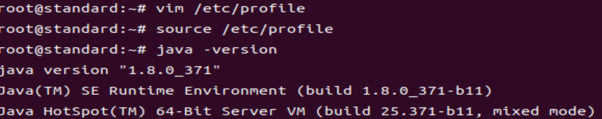

**配置java的环境变量.**

**Maven安装**

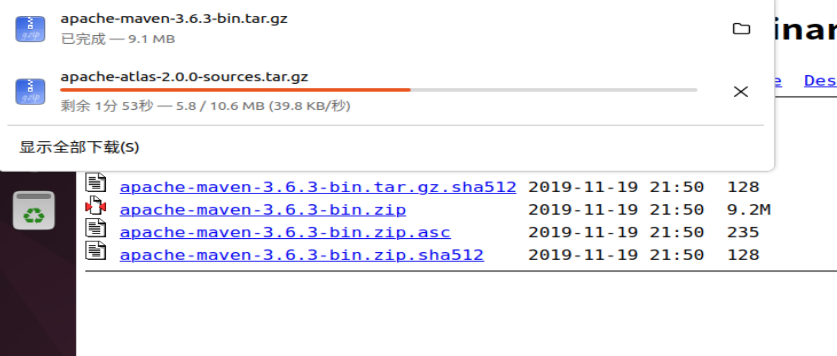

**下载maven.bin**

**配置环境变量**

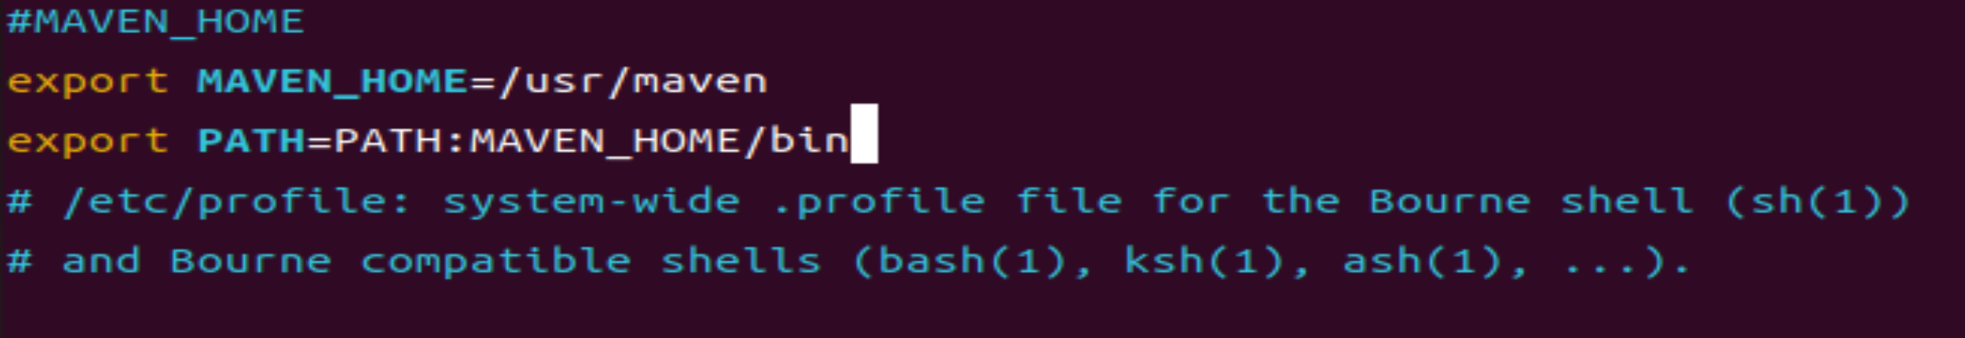

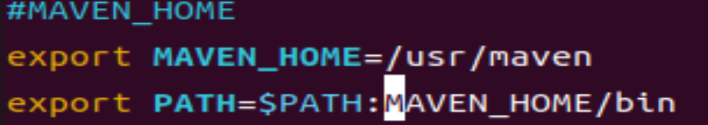

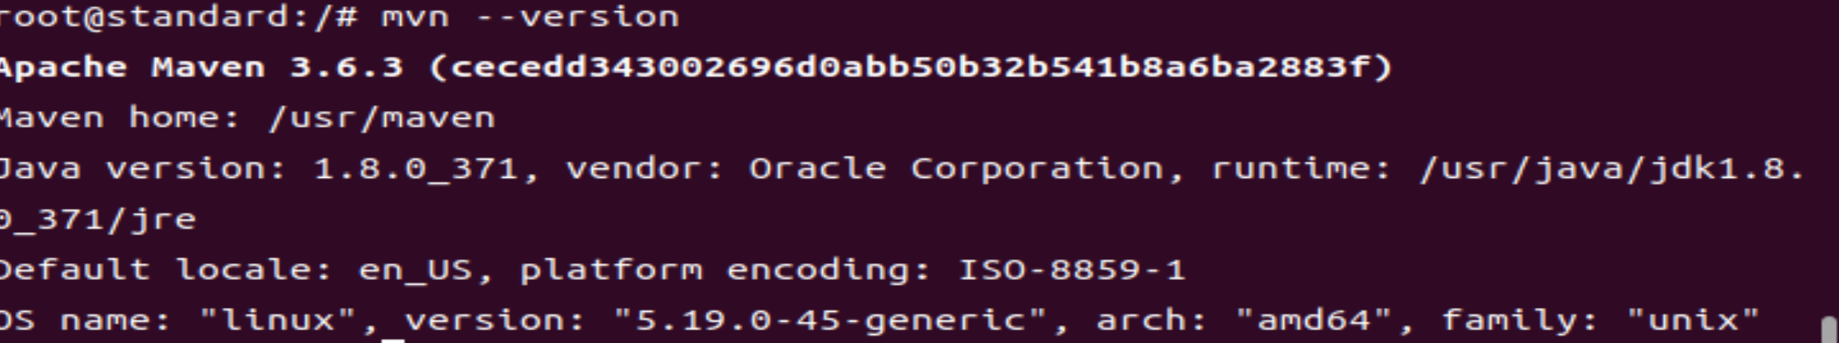

**Maven配置成功。**

**配置maven镜像**



**Atlas安装**

**由于atlas本身集成了hive,hadoop，等组件。所以直接安装即可。由于atlas要支持工业上的个性化定制，所以只提供源码，需要在本地进行编译。**

**Atlas下载**

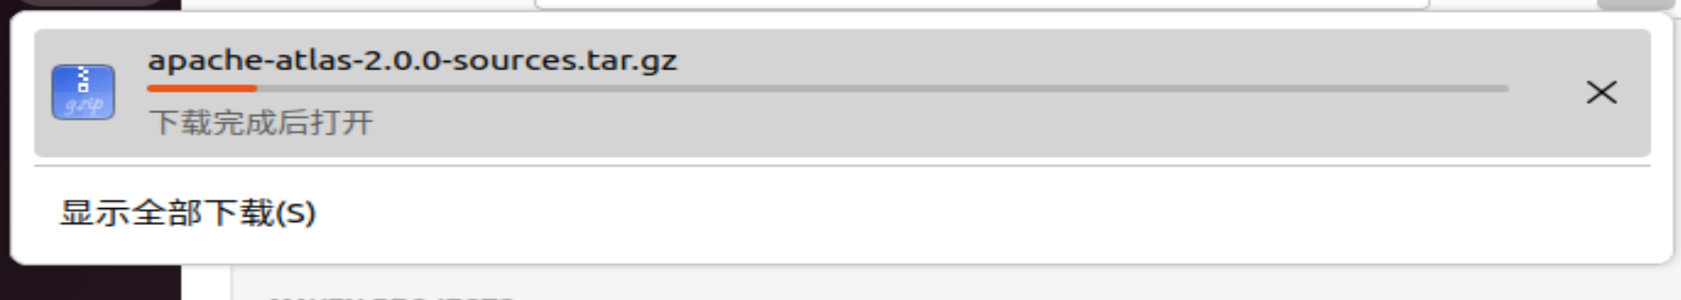

**解压文件**



**进入解压后的atlas目录**

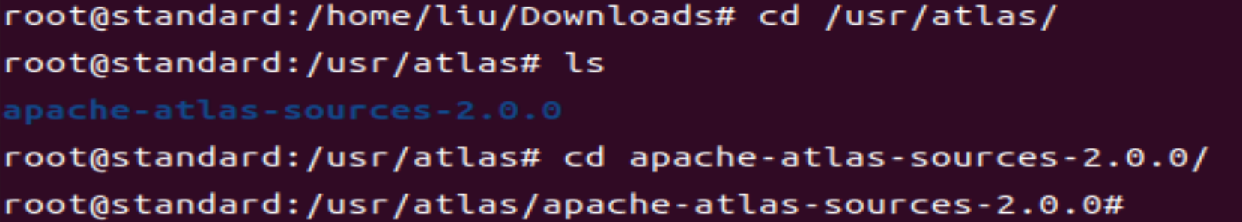

**进行编译**

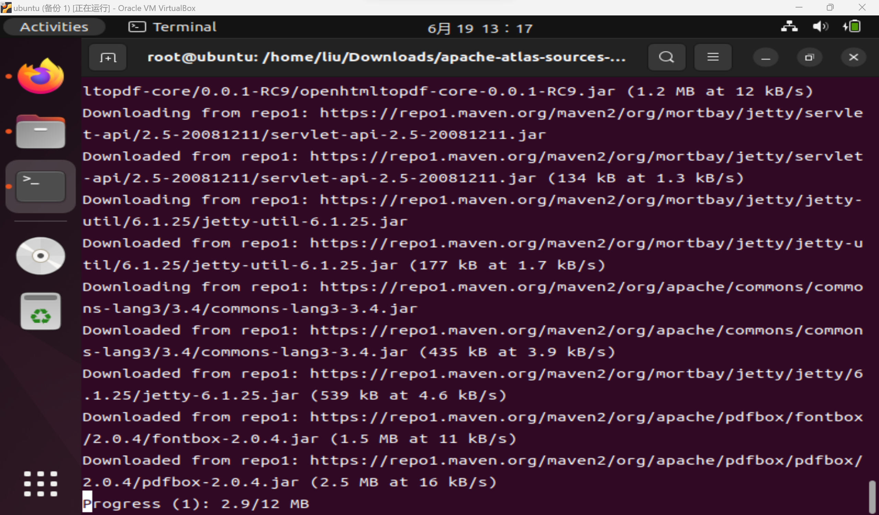

**中间过程**

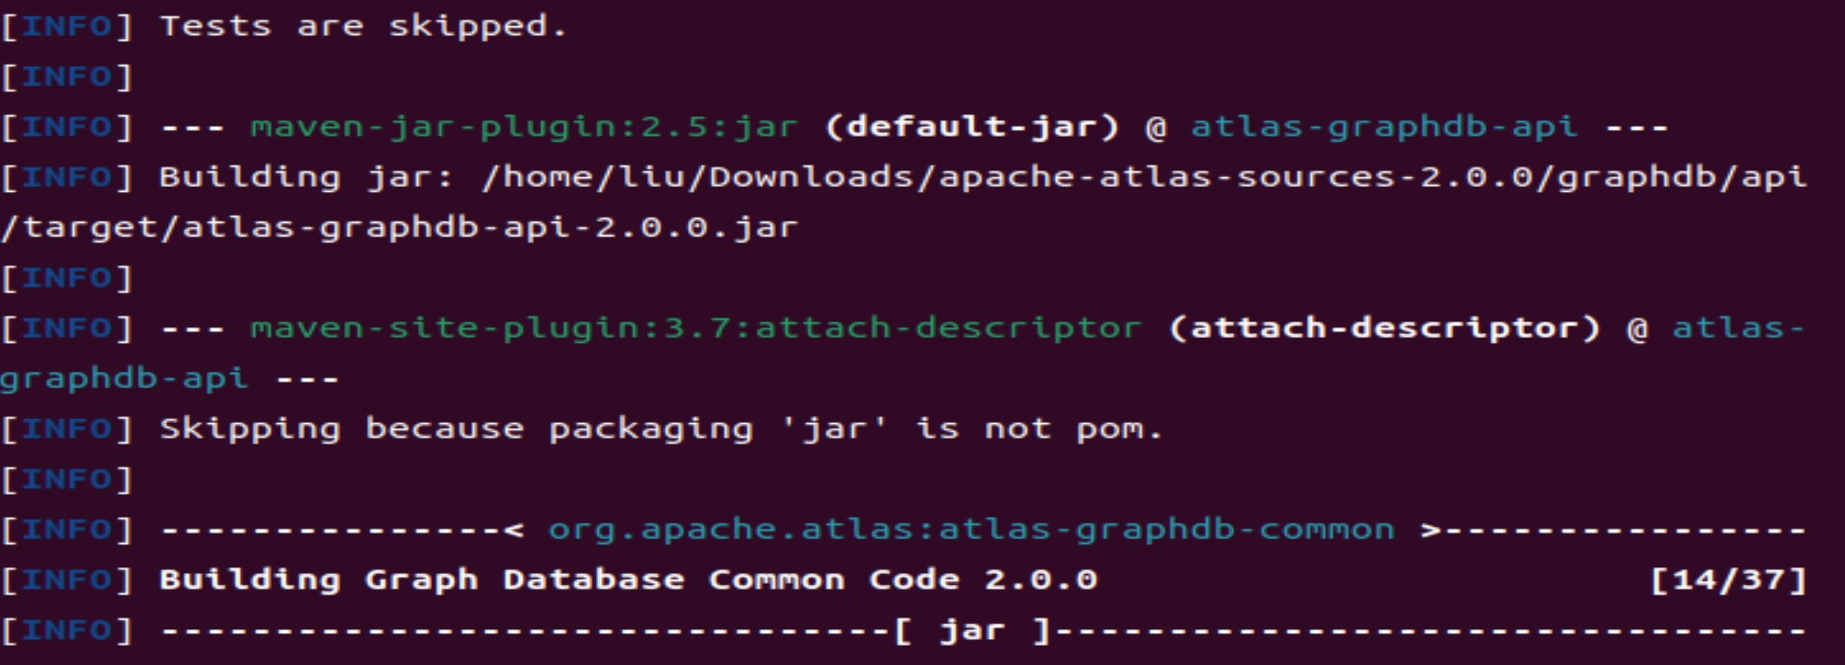

**修改atlas的pom.xml**

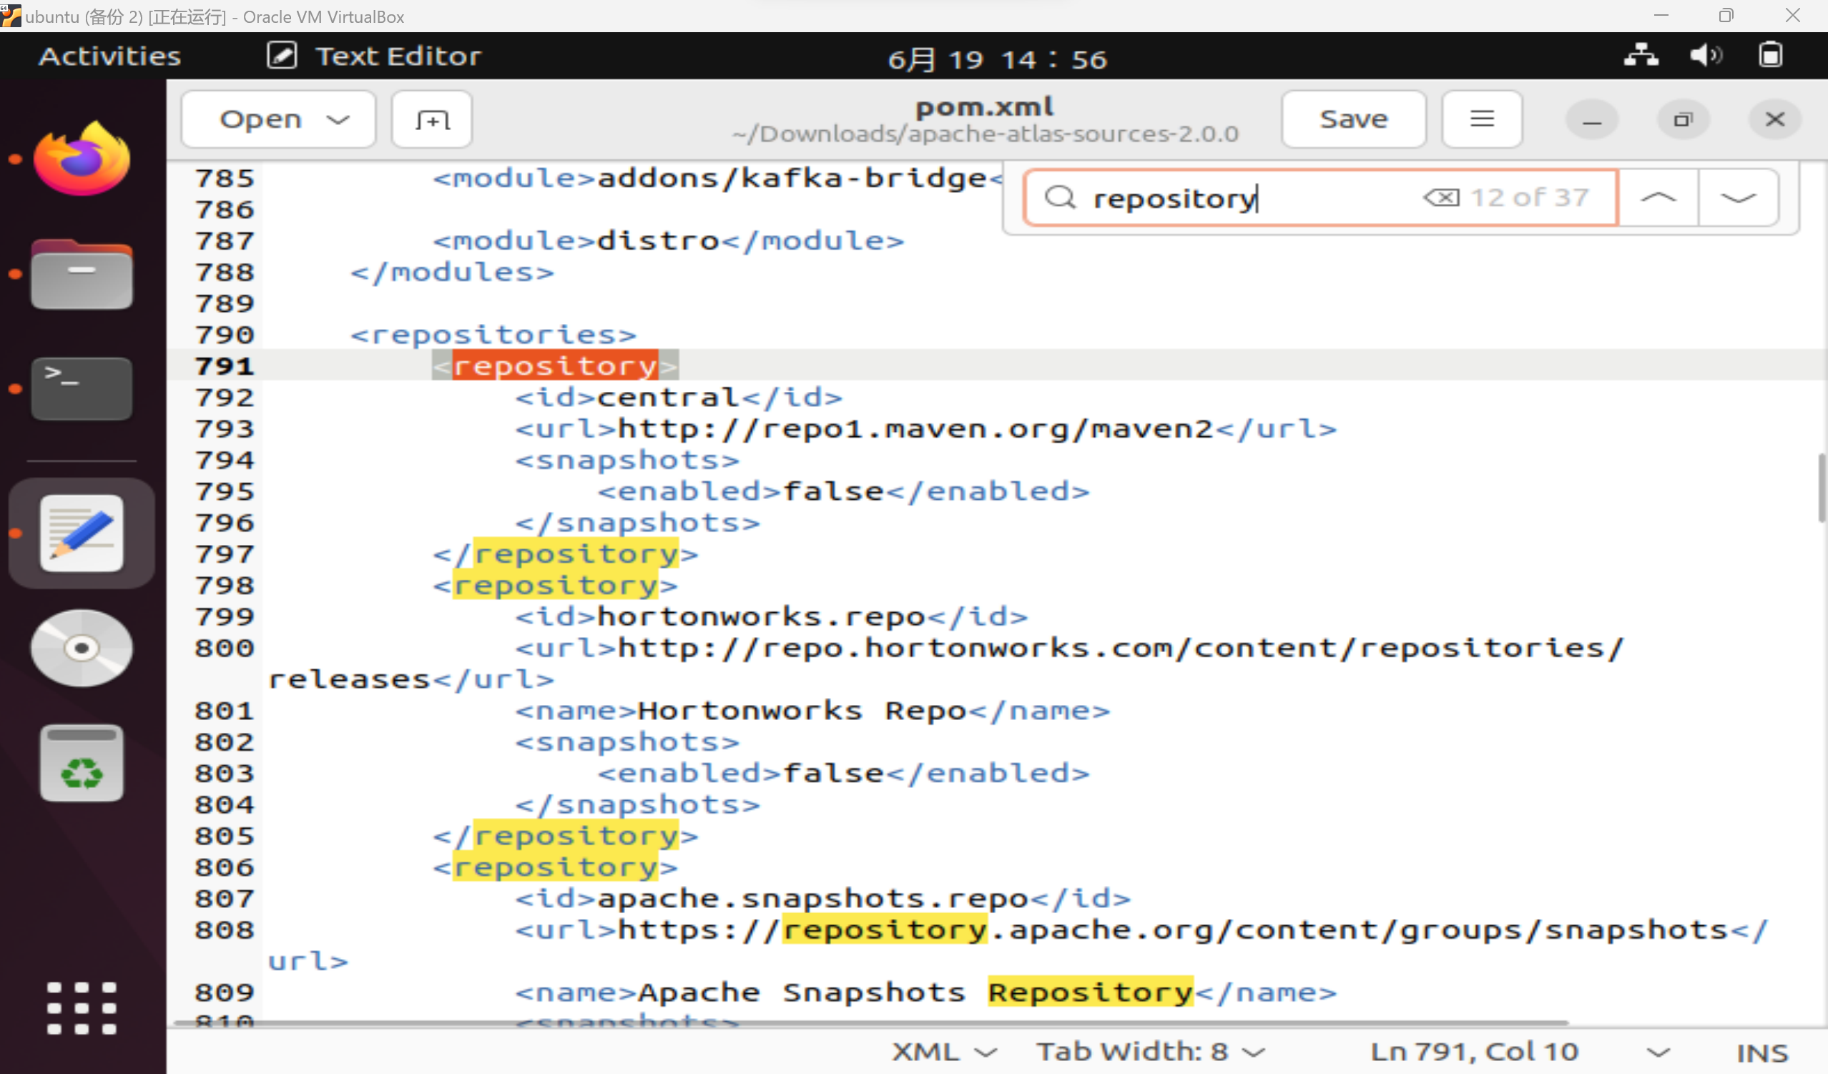

**添加内容**

**<repository>**

**<id>oracleReleases</id>**

**<name>Oracle Released Java Packages</name>**

**<url>http://download.oracle.com/maven</url>**

**<layout>default</layout>**

**</repository>**

**重新进行编译**

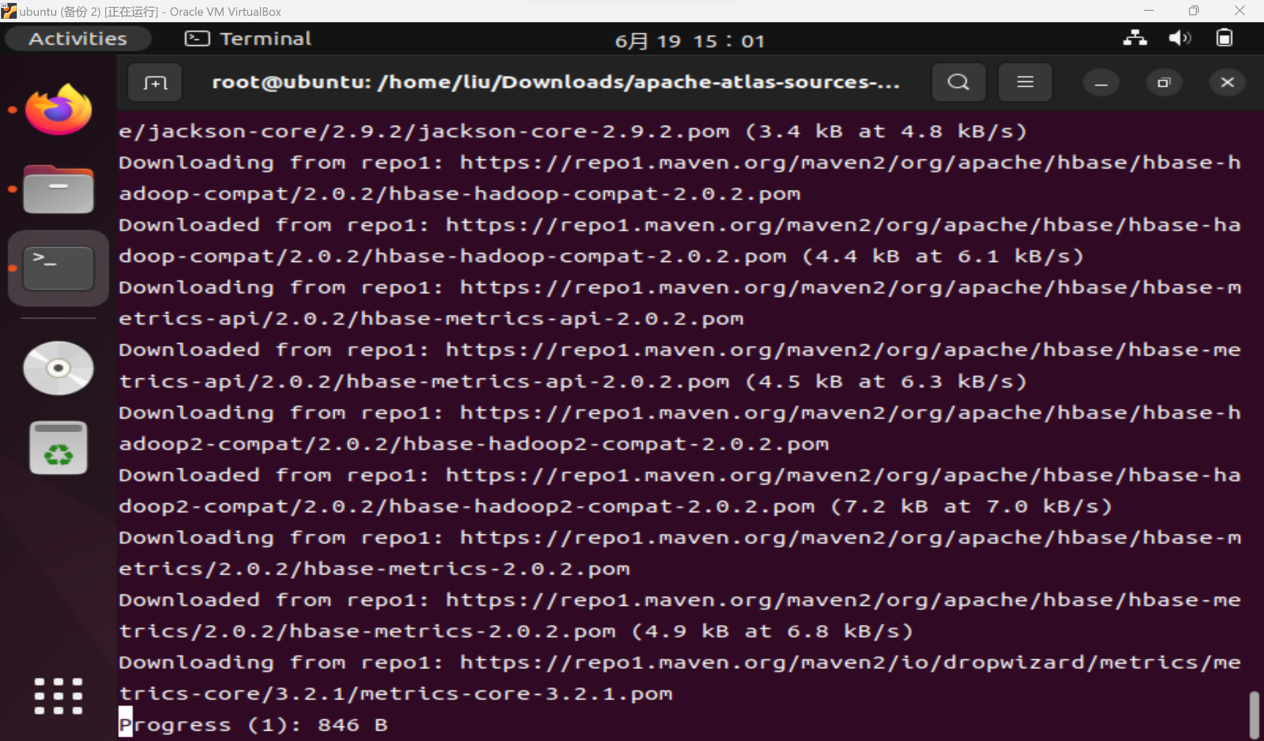



**由于运行时出现bug，再次更改pom.xml**

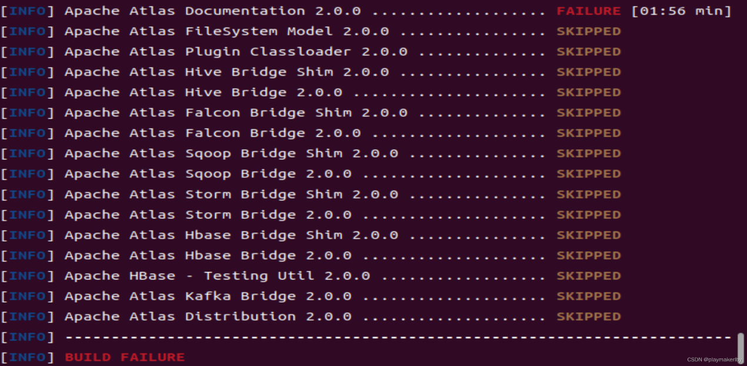

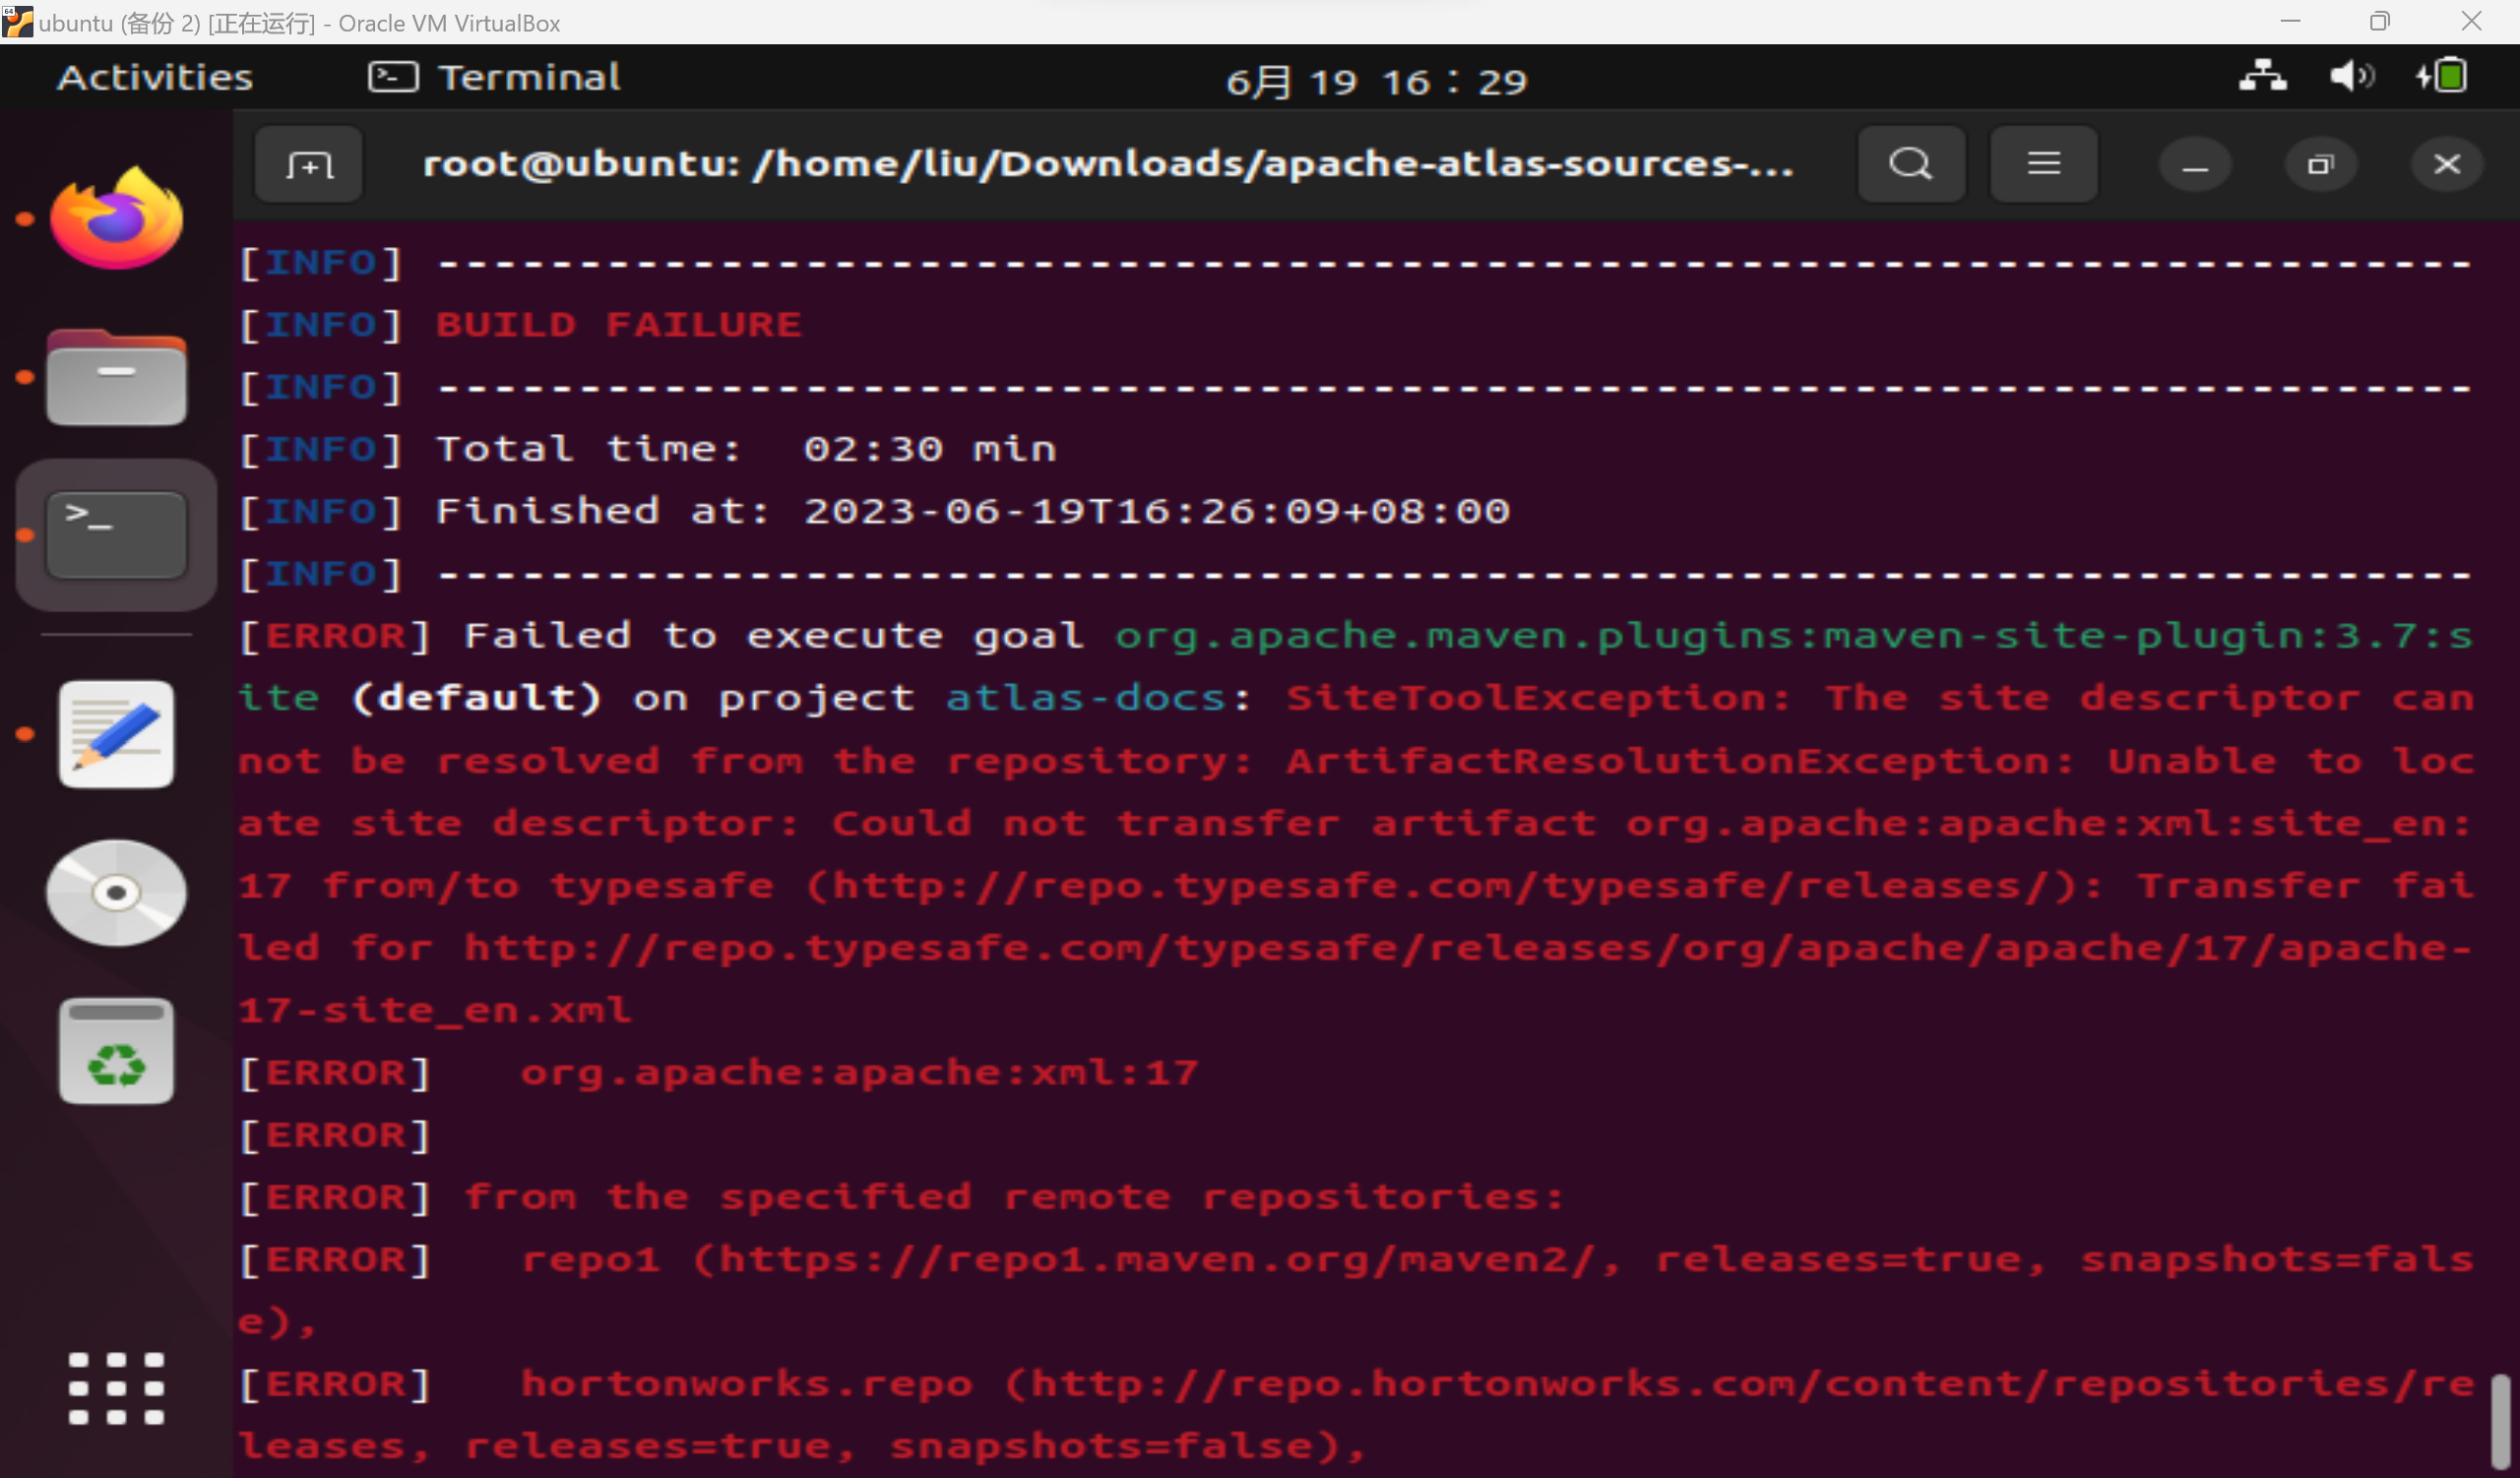

**观察报错信息，得知是typesafe这个包出现问题，url不能下载，可能是因为某些原因。**

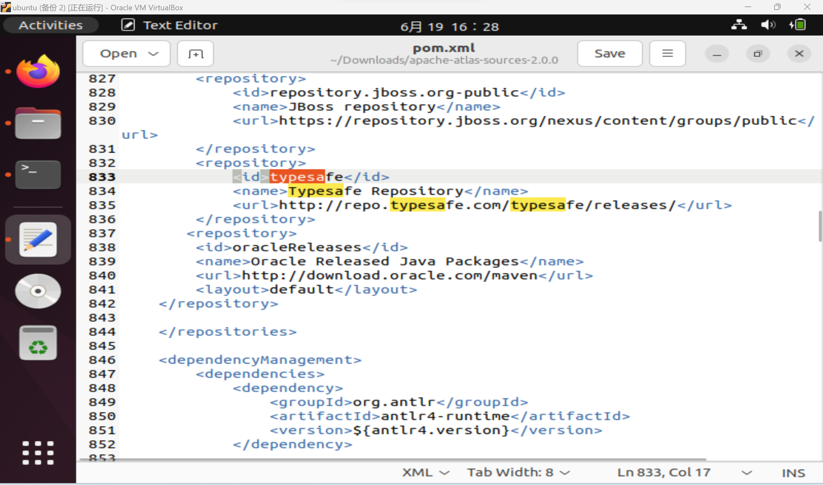

**使用网络上的typesafe包的url，在pom.xml中进行修改。**

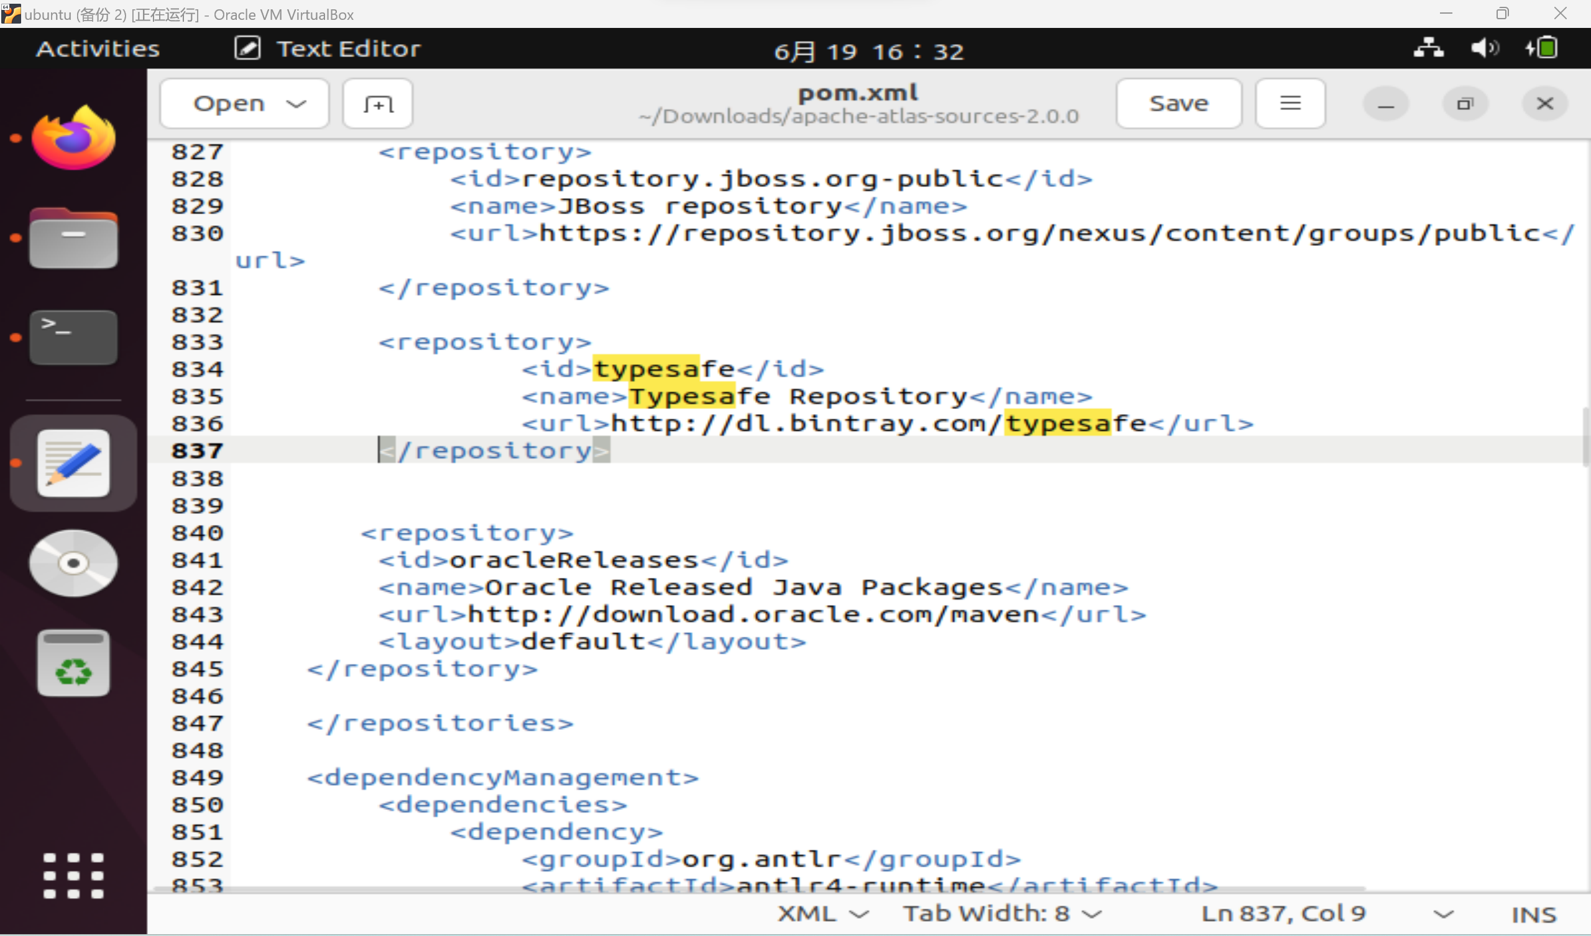

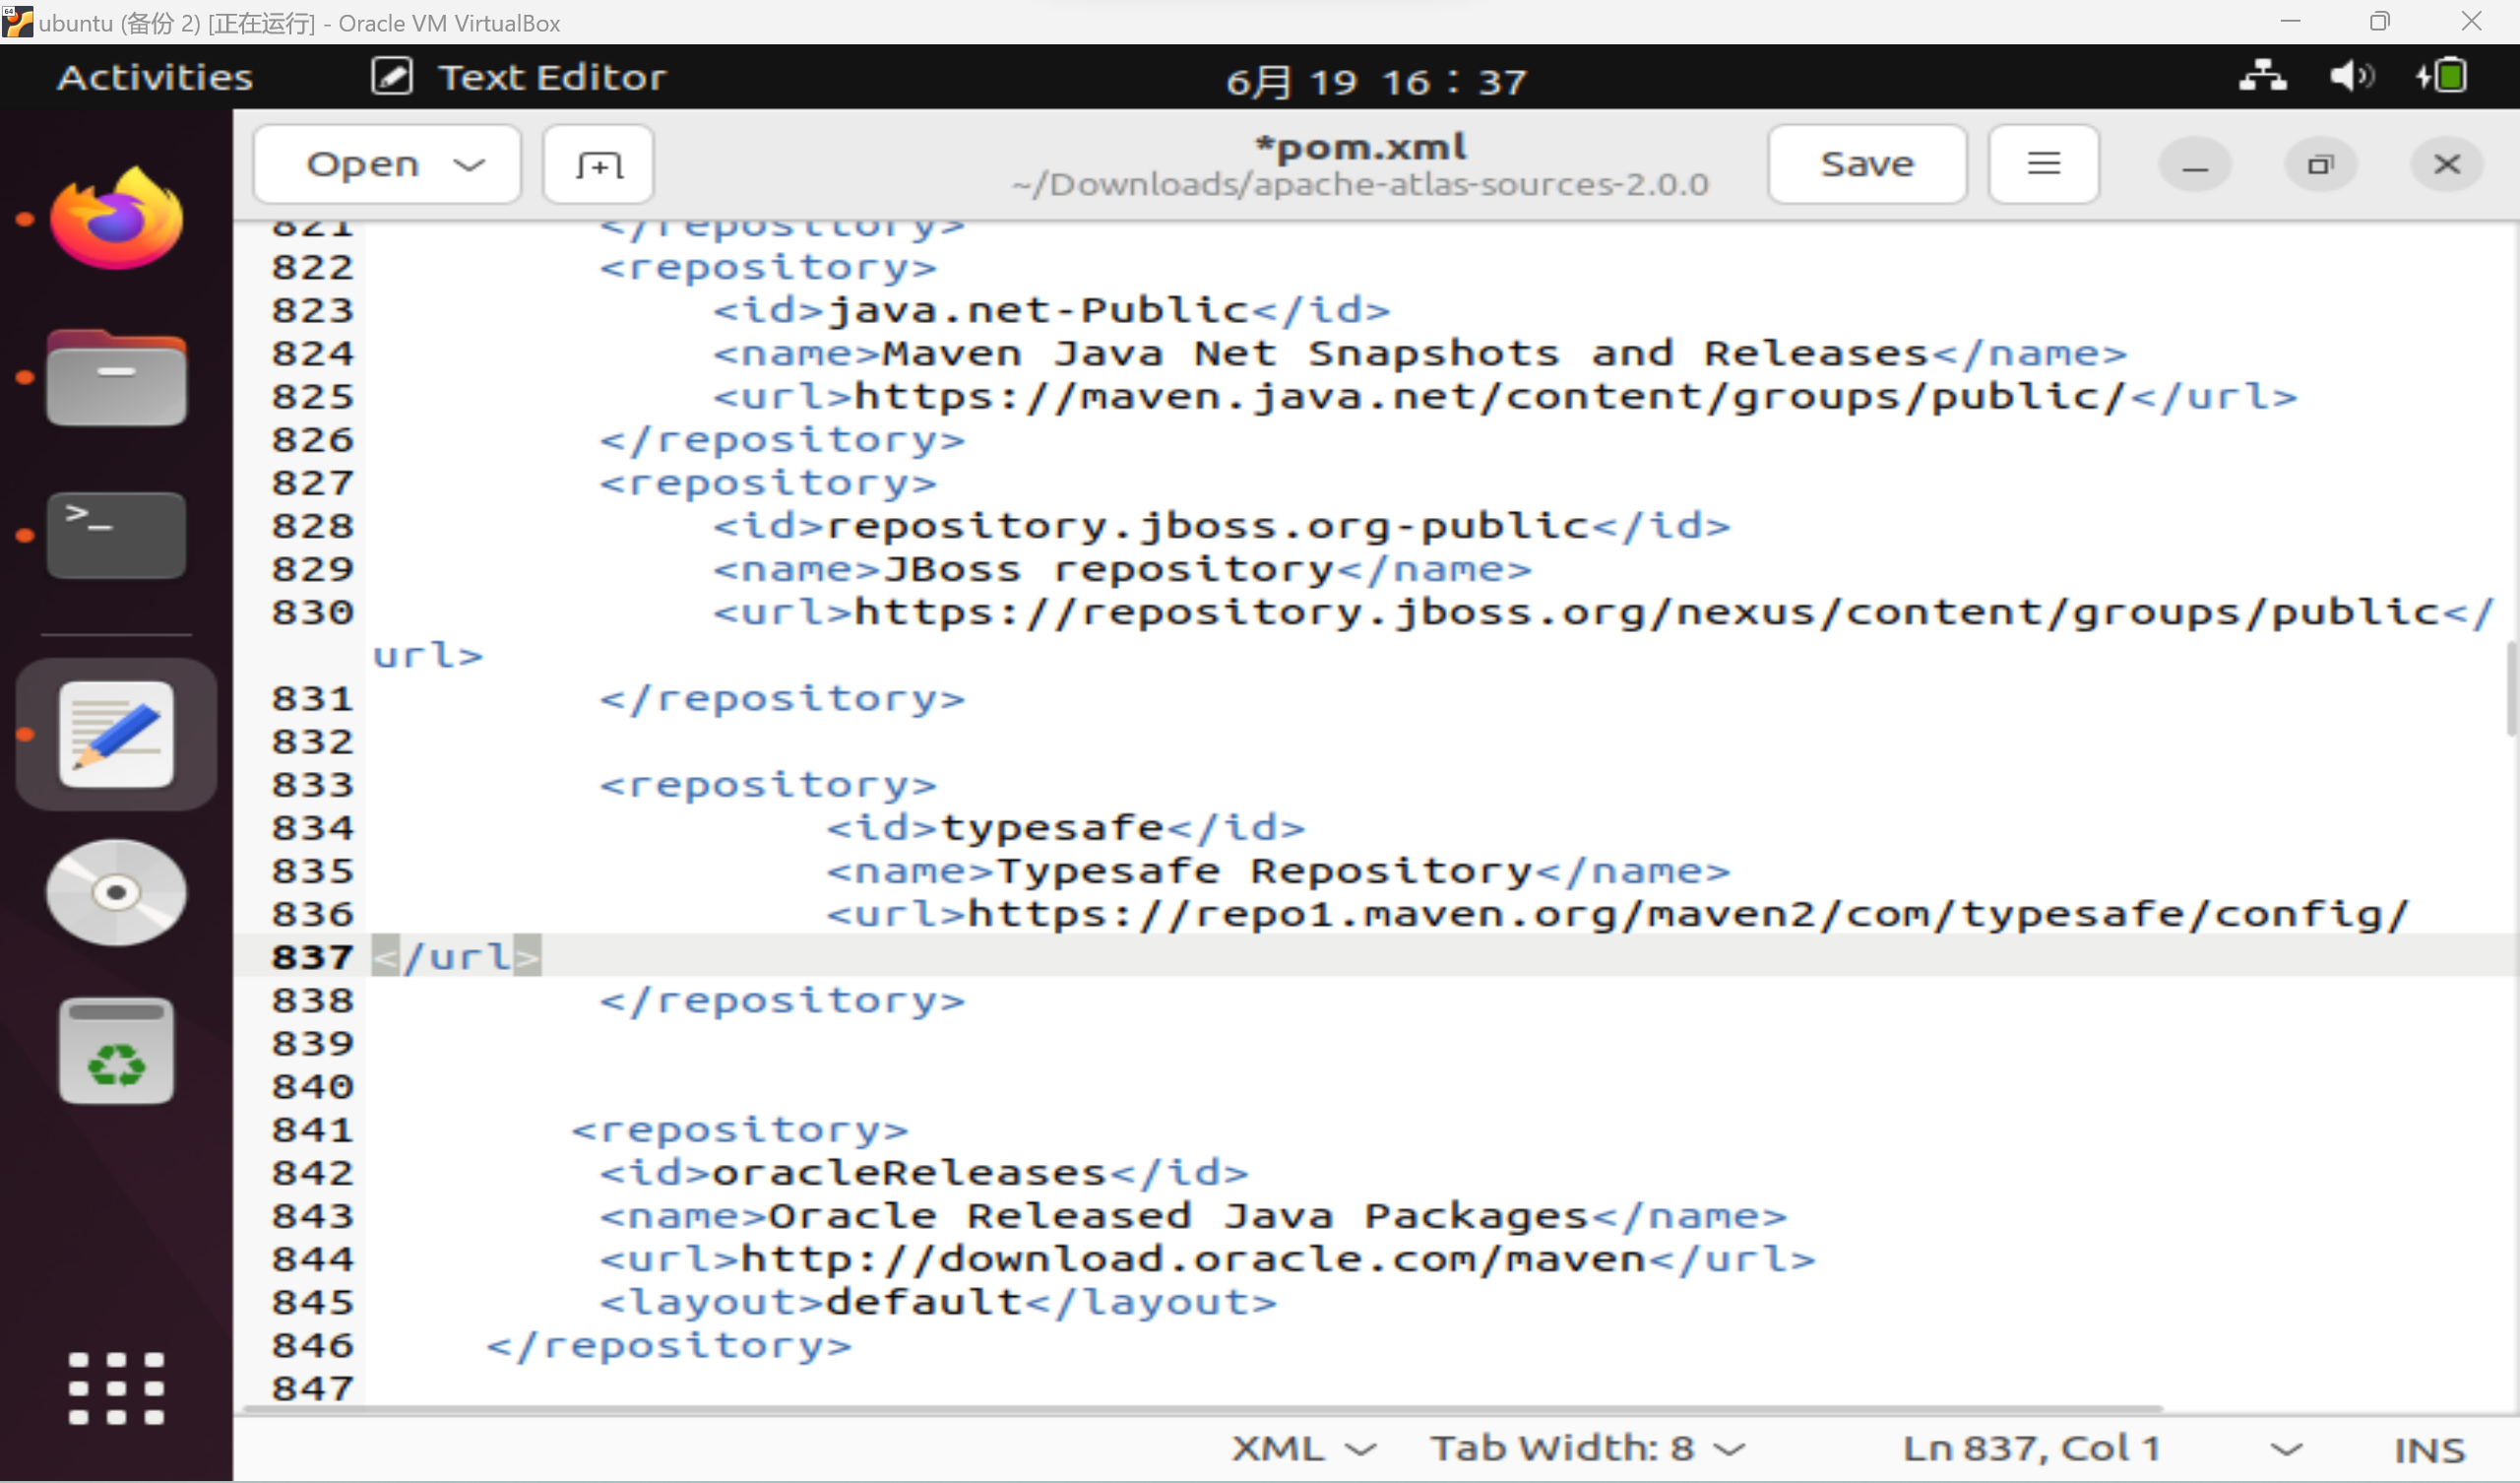

**编译过程中。说明documentation这一步编译成功。**

**总体编译成功**

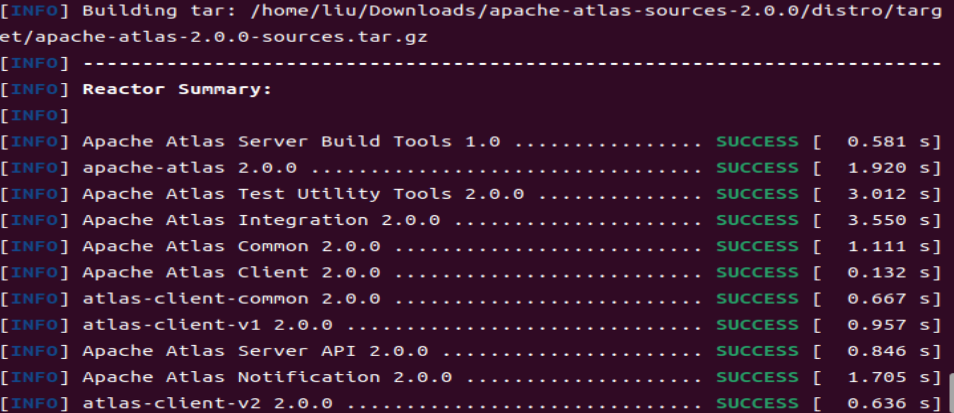

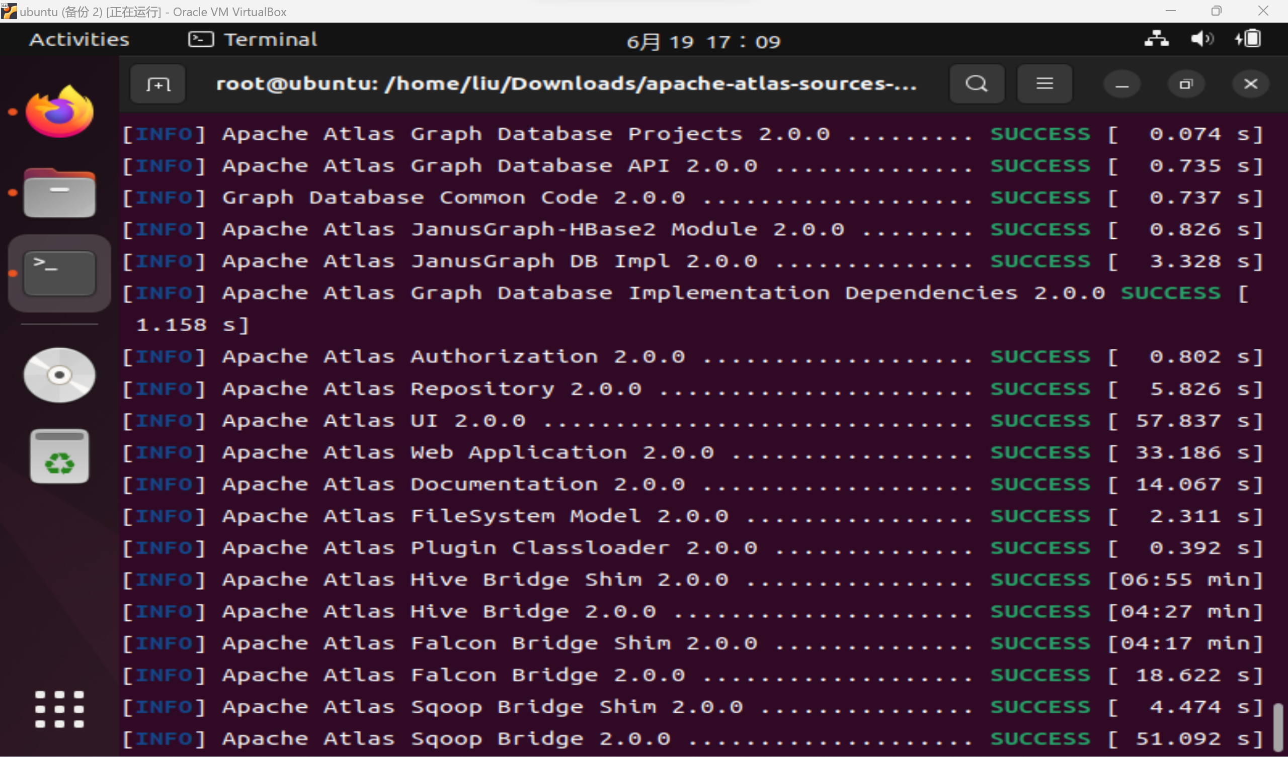

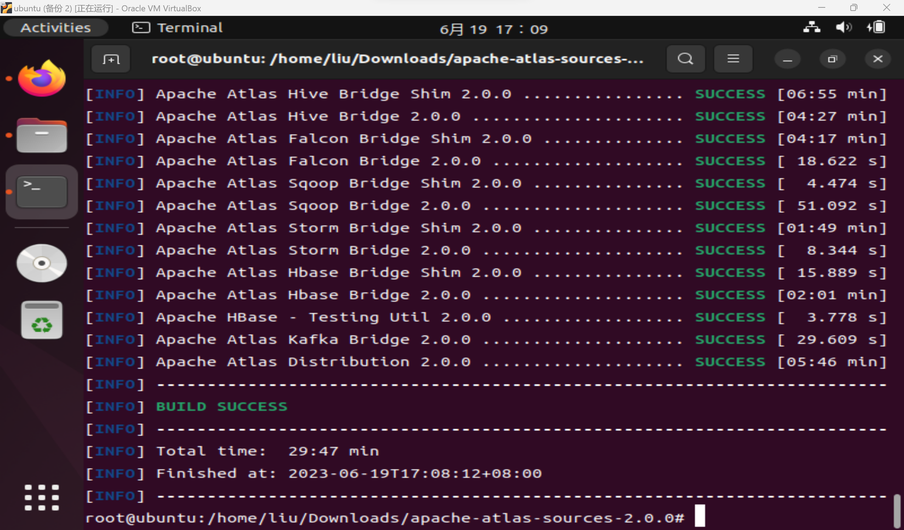

**执行distro/target/bin中的一键启动脚本，但没有安装python,需要安装python2。**

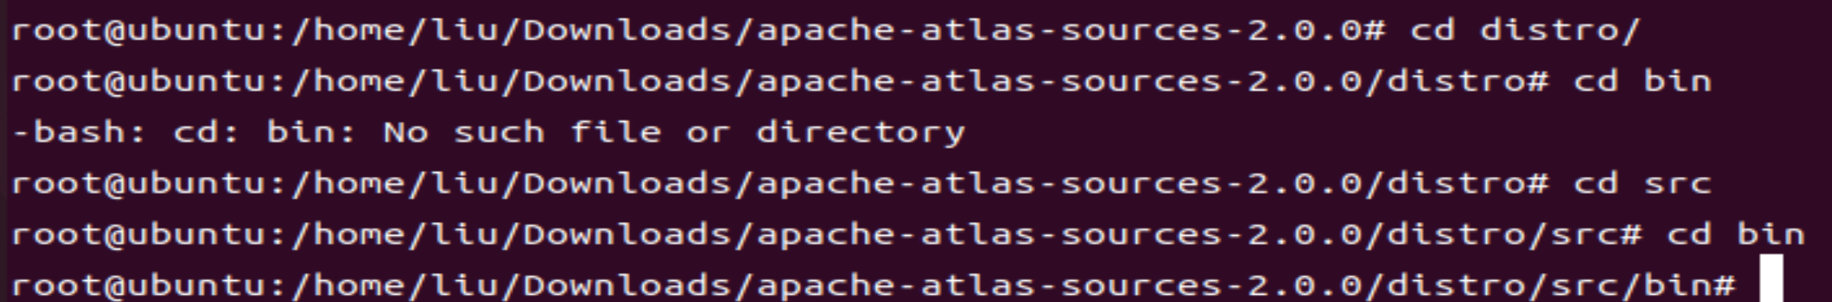

**安装python2**

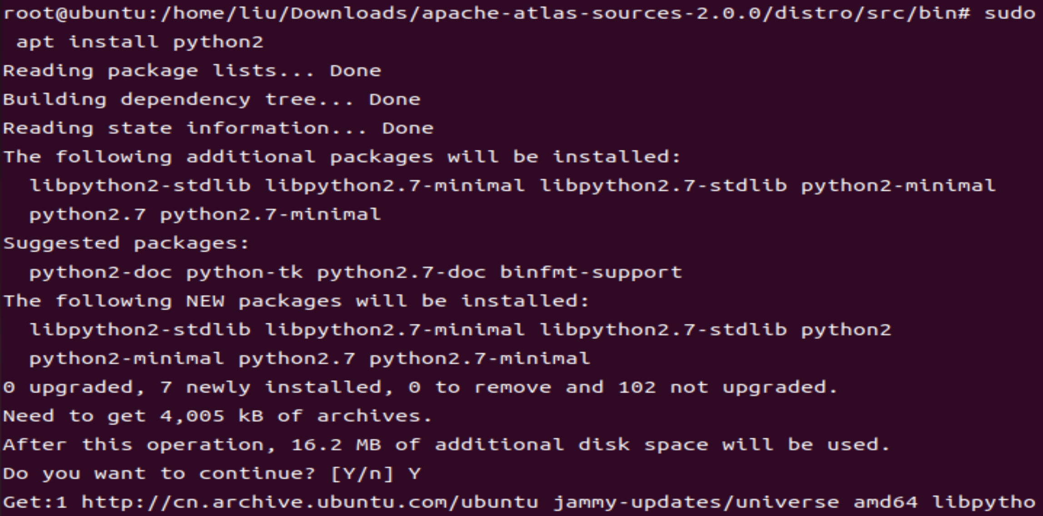

**Python2安装成功**



**授予权限**

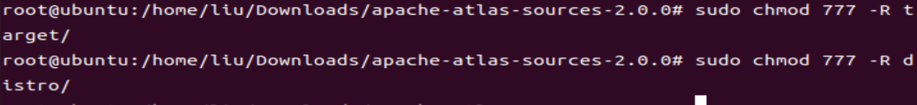

**切换目录**



**需要解压server**

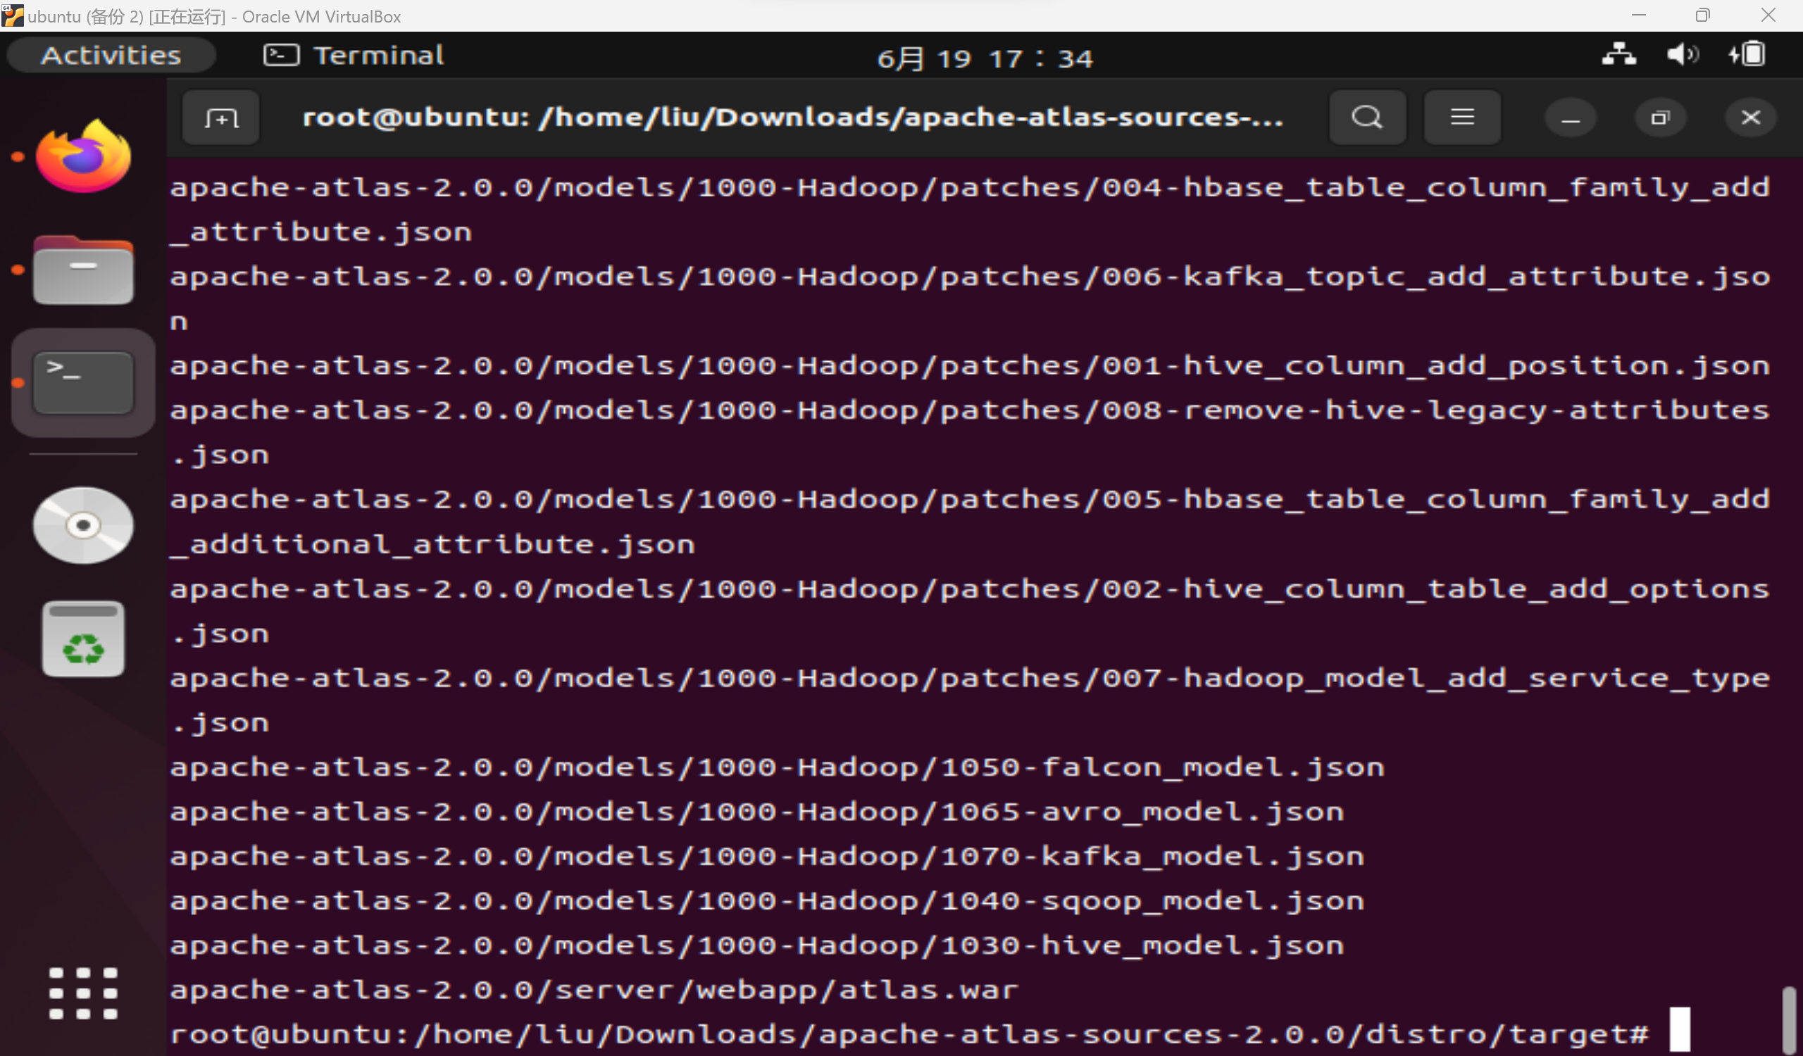

**解压完成**

**一直报javaio的错误，**

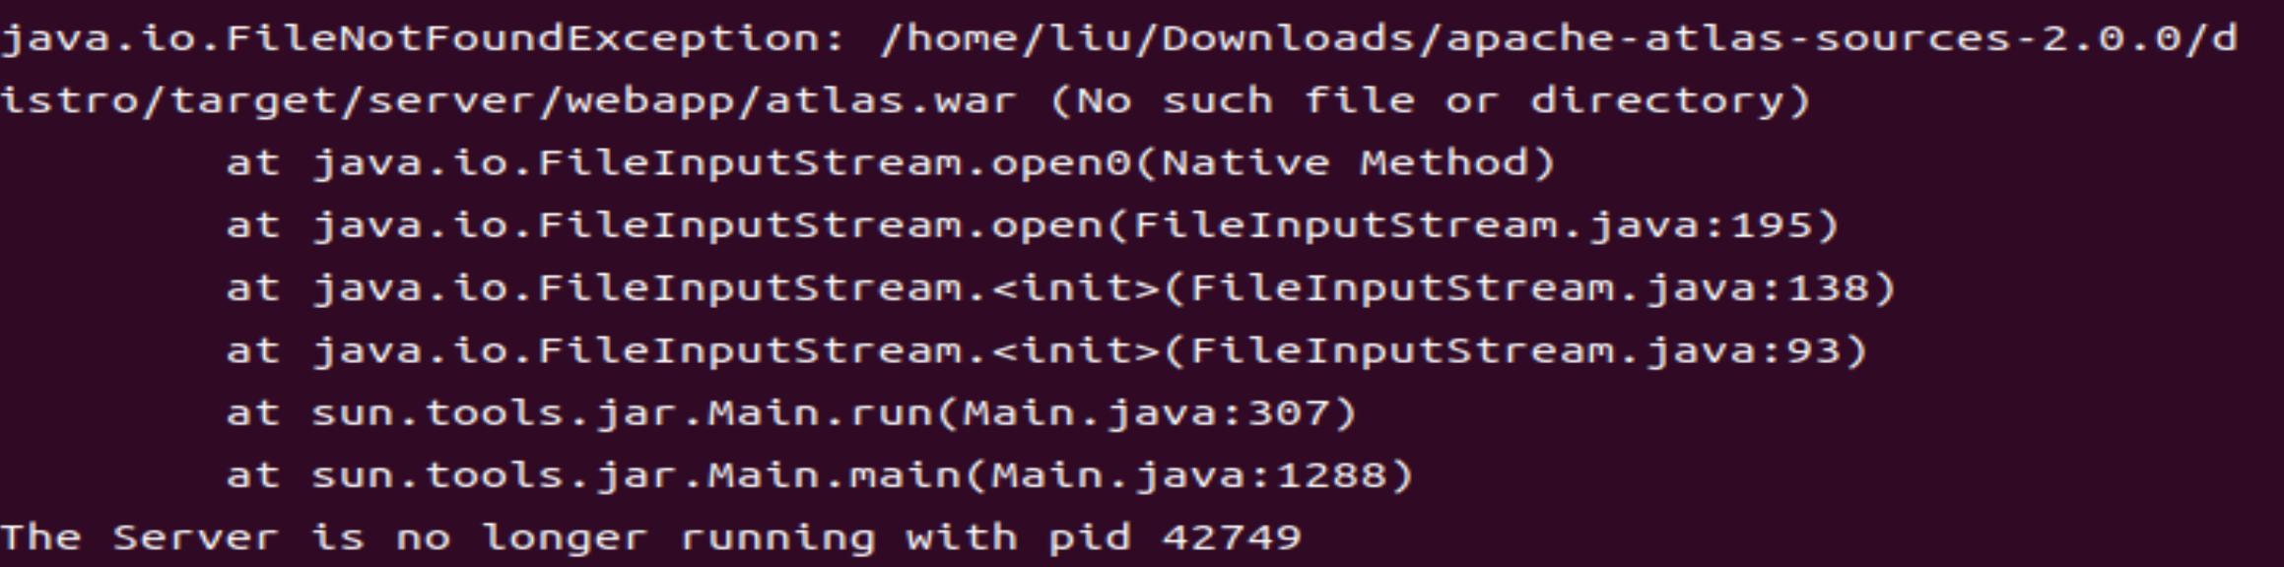

**把刚才解压的server.bin复制一份到指定路径。**

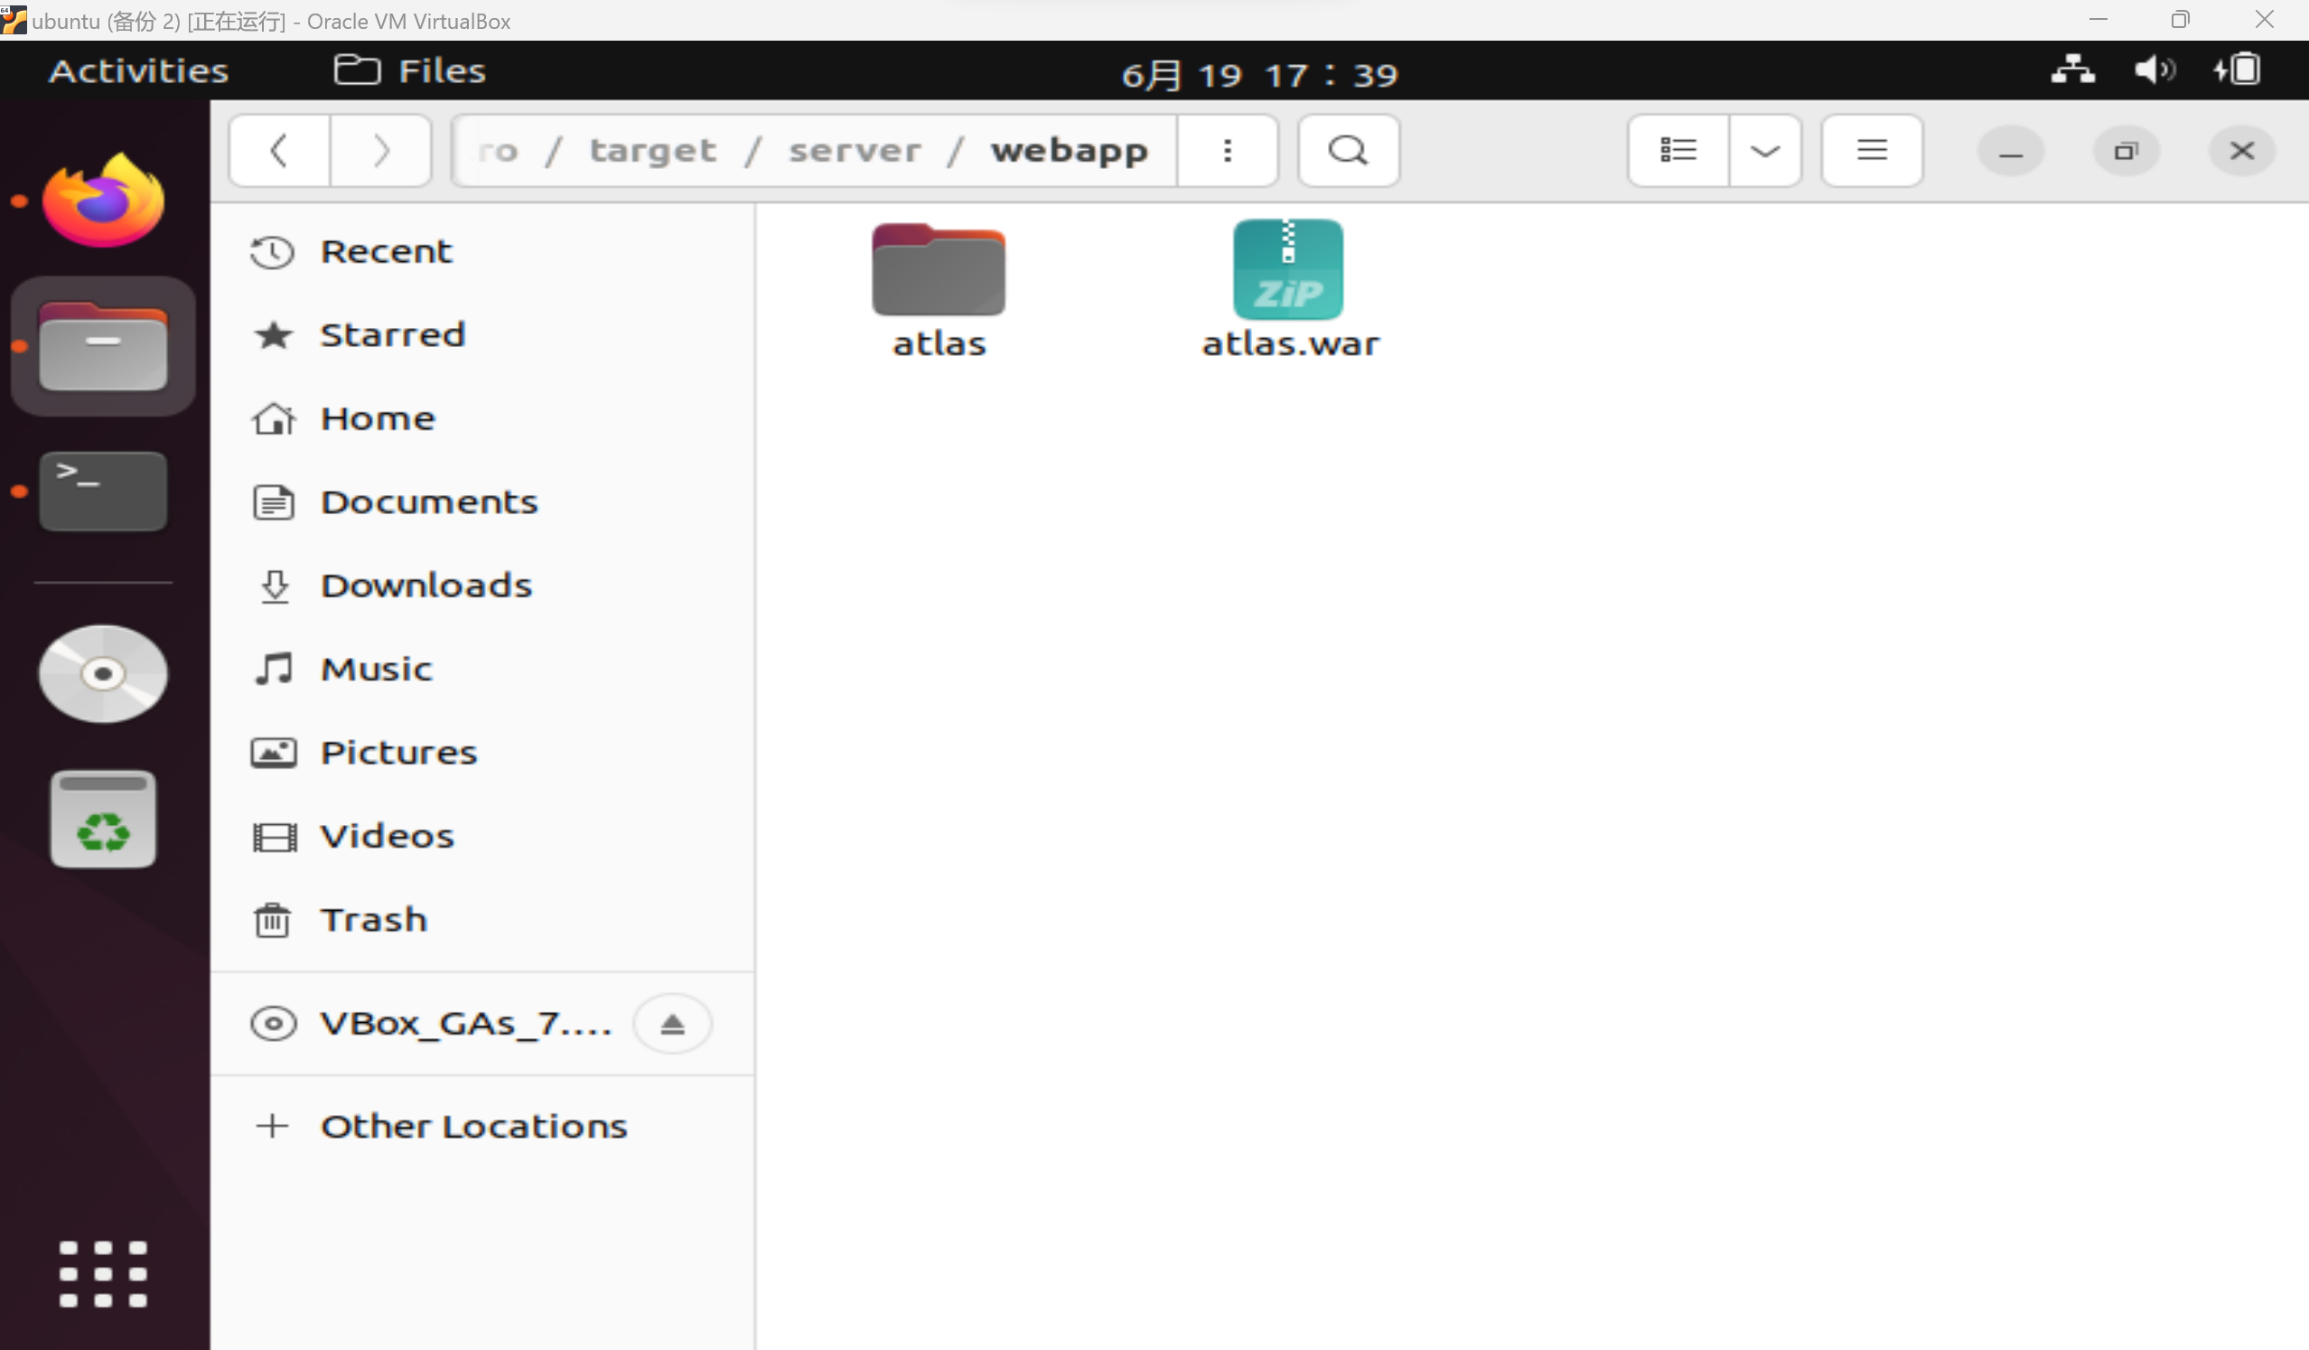

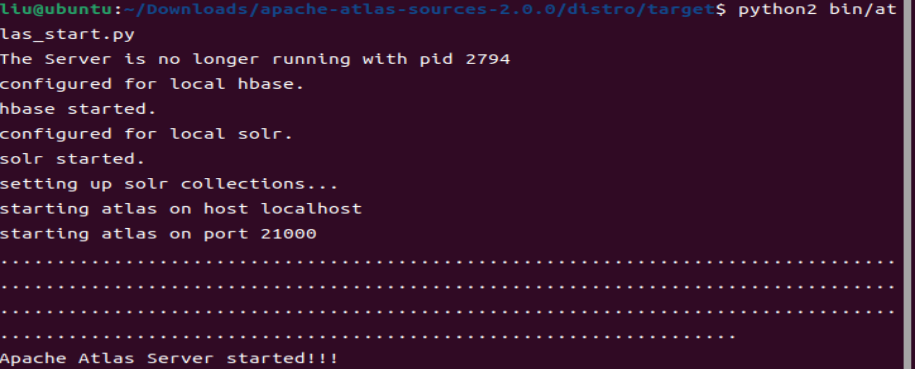

**但是即便它说自己启动成功了。但是无论是UI界面还是curl都无法访问，查看appliction.log**

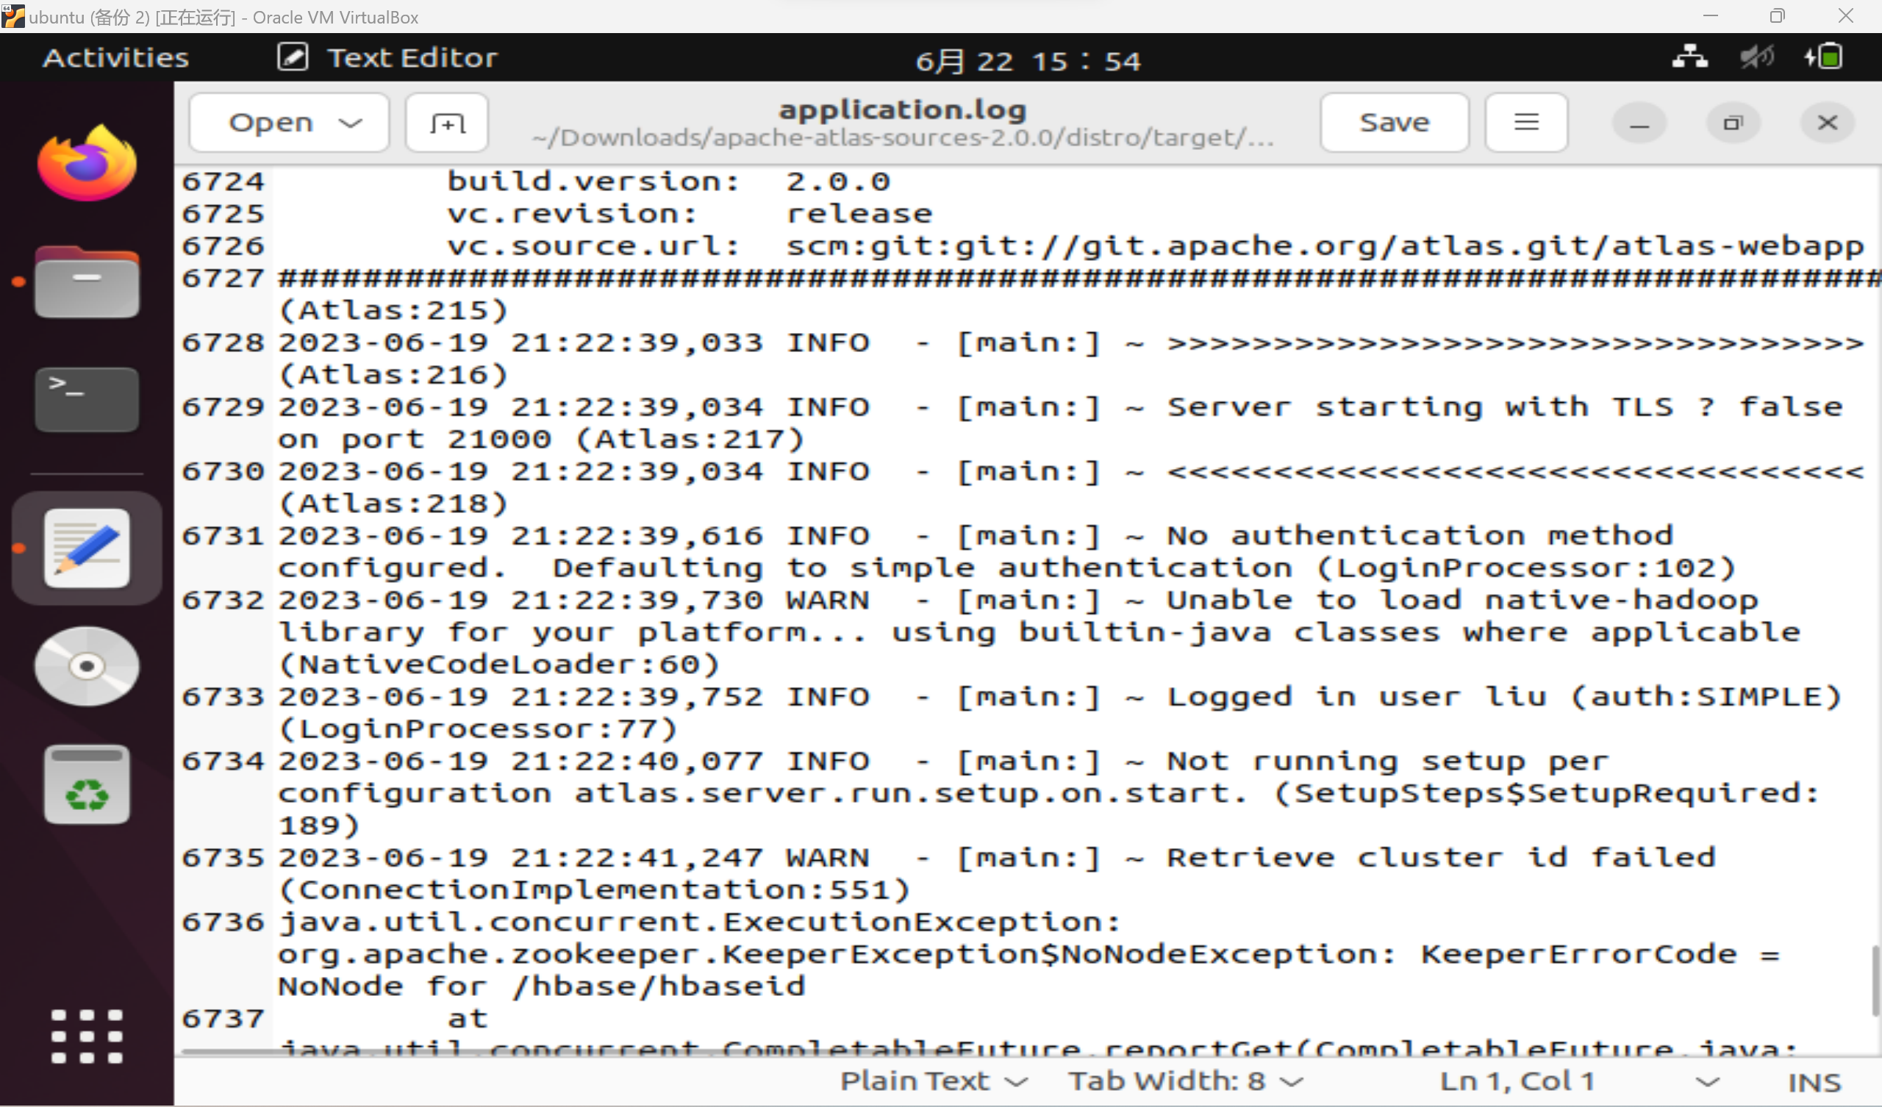

**经查阅资料，可能是hbase启动问题。查看hbase日志。**

**得知zookeeper端口被占。**

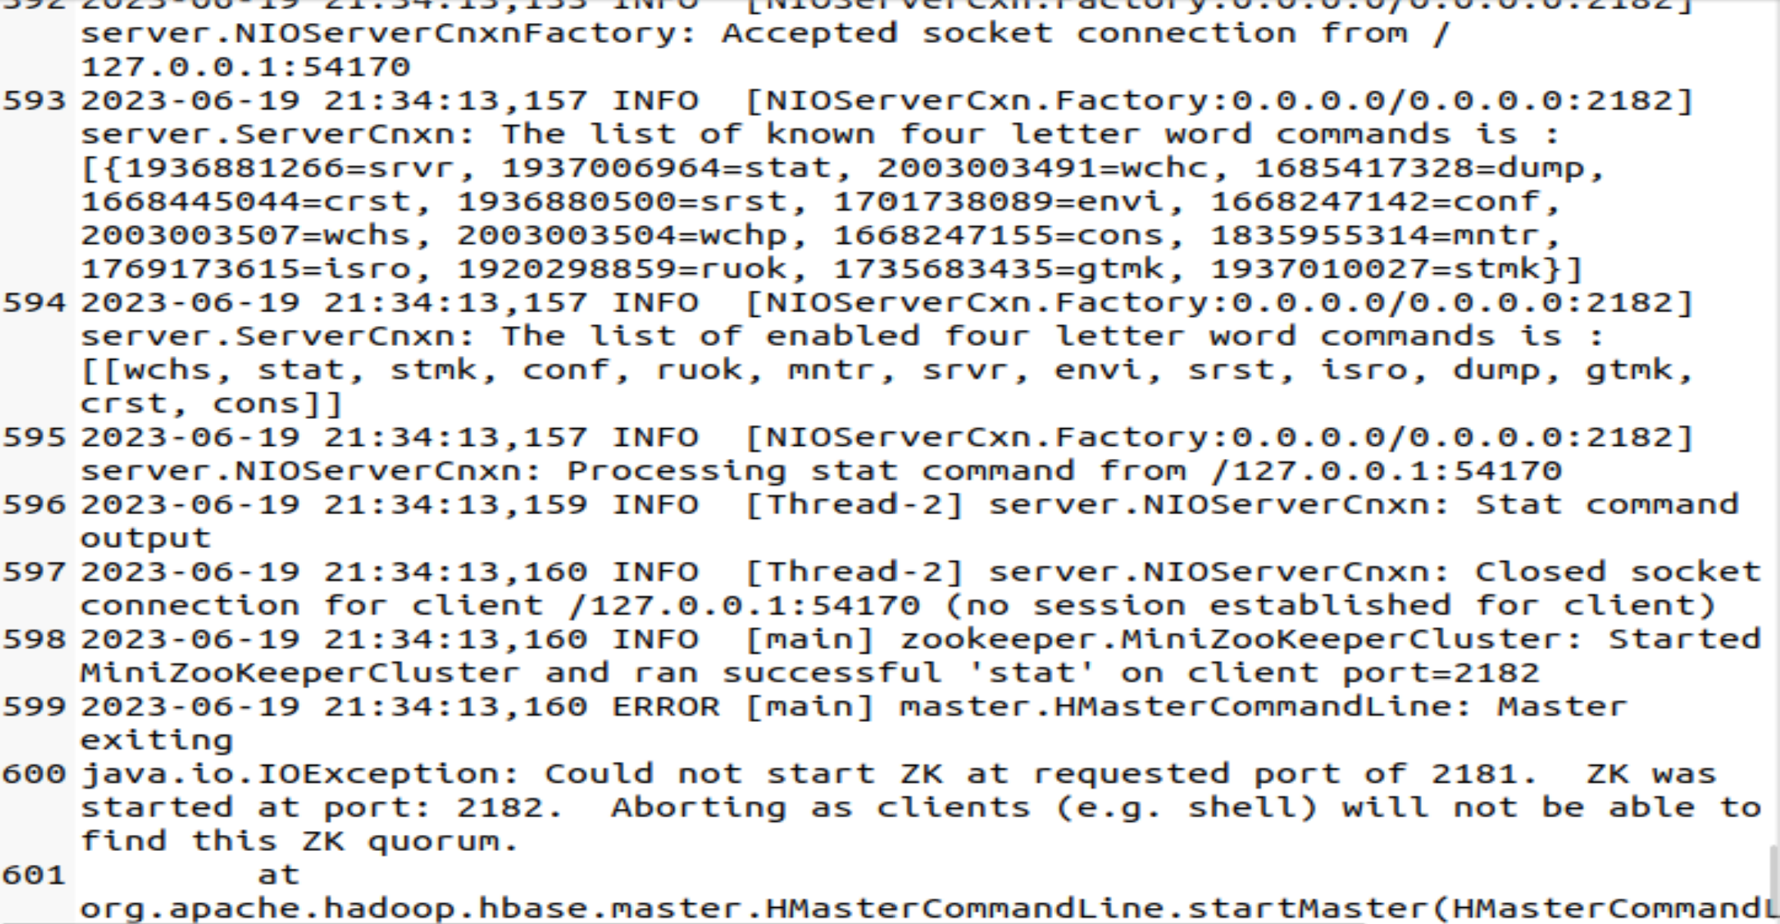

**查看占用2181端口的进程。**

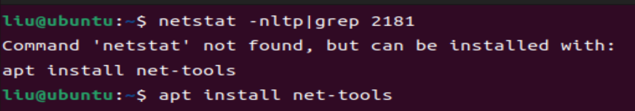

**安装工具。**

**现在并无进程占据2181端口**



**成功访问atlasUI界面！**

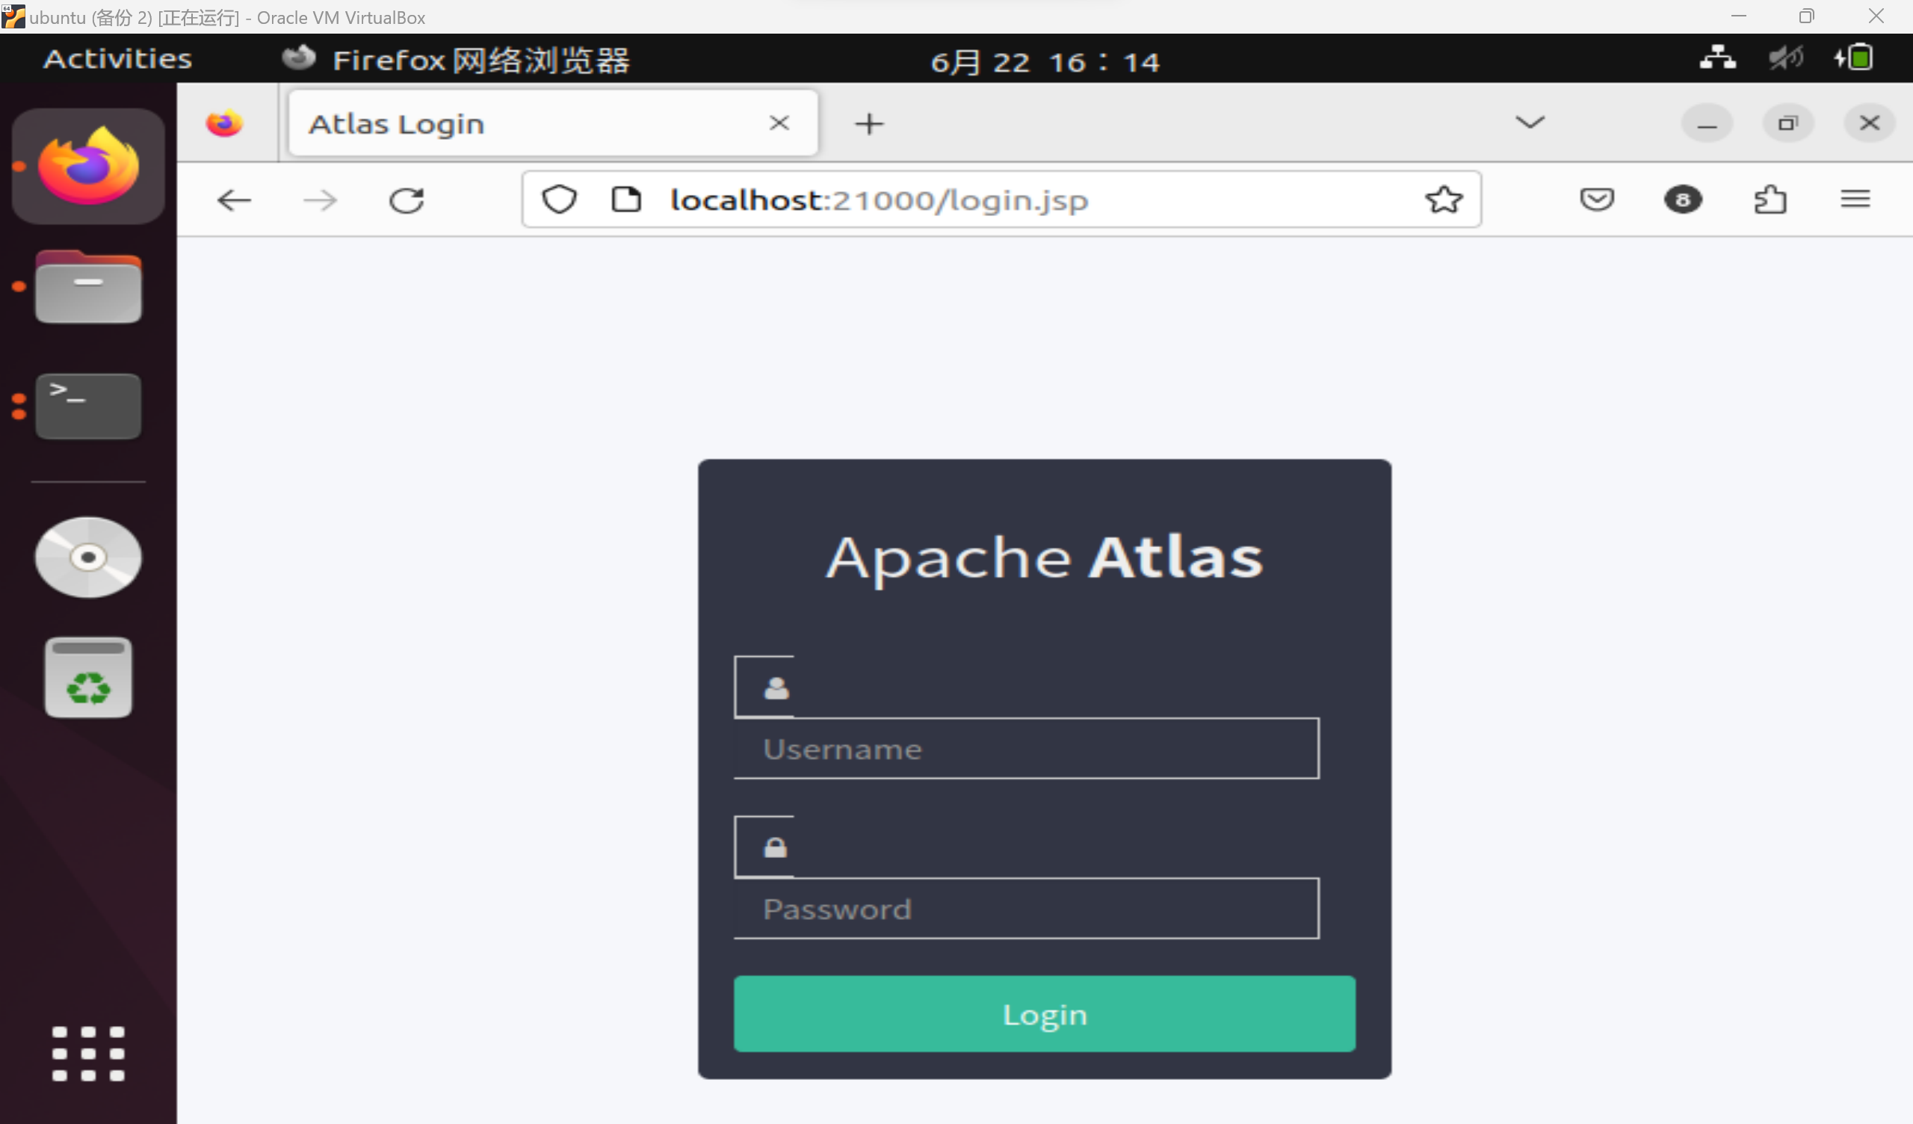

**由于未有数据，所以进入之后是这样的**

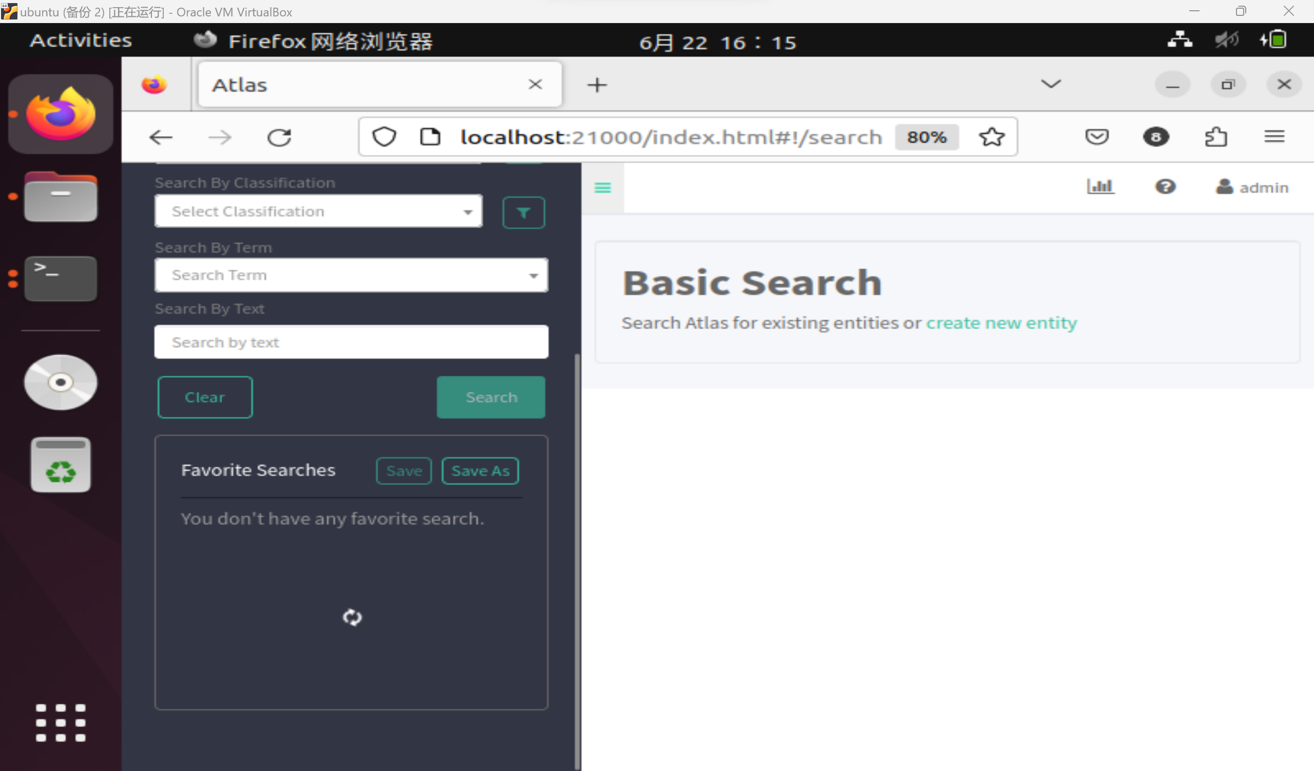

**Quick_start.py可以引入示例数据。**



**试运行。**

**设置账户和密码**

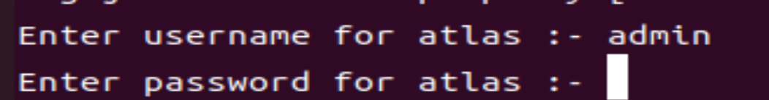

**但导入数据失败**

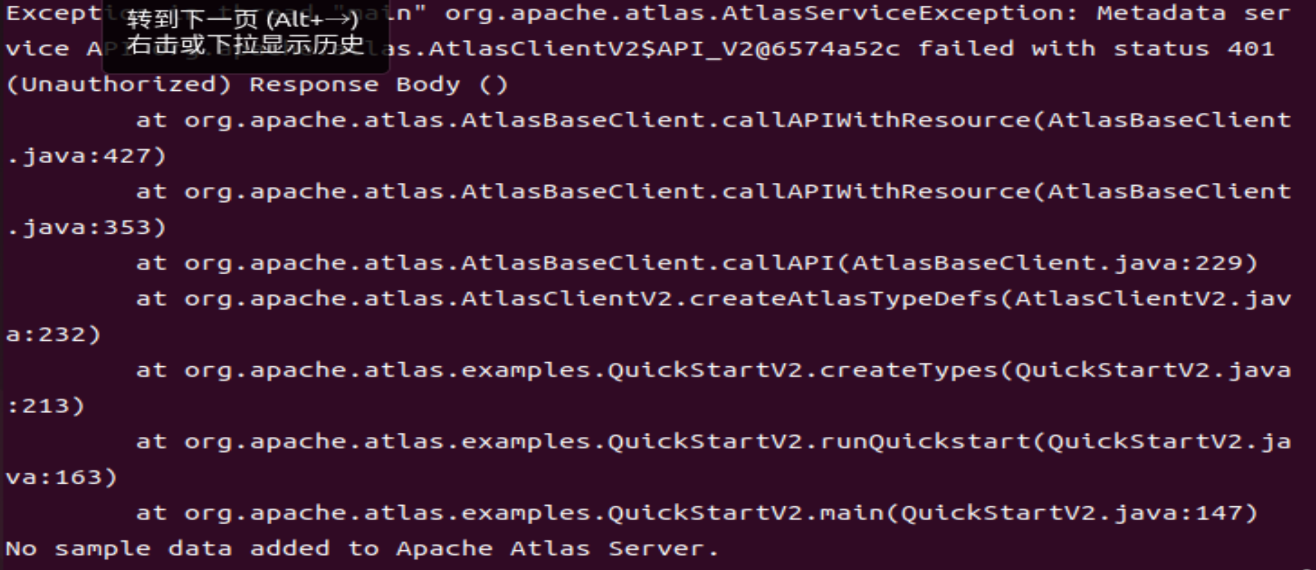

**但使用quick_start_v1.py仍不成功。**

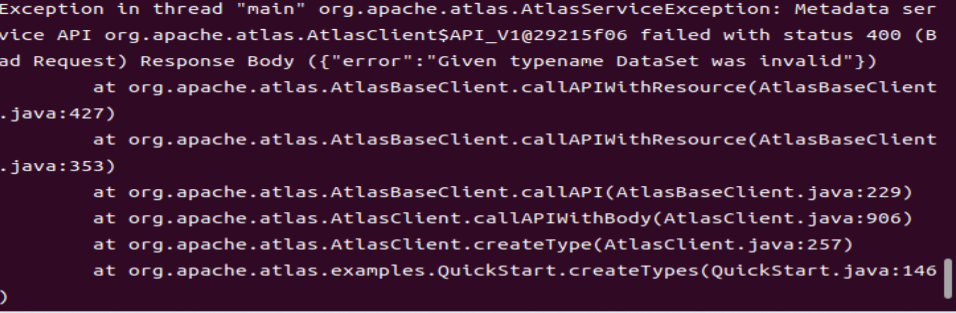

**Curl验证**

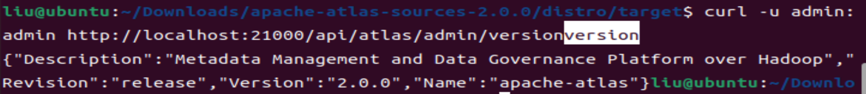

1. **思考讨论题或体会或对改进实验的建议**

**Atlas 原理及相关概念**

**元数据**

**元数据其实就是描述数据的数据，比如表，字段，视图等，每个业务系统可能都会自己定义表，字段，视图，这些数据从哪来到往哪去，数据之间是否存在关联，和其他系统的数据是否存在重复和矛盾字段，这些就是元数据管理要解决的问题，也是 Atlas 要解决的问题。**

**运行原理**

**Atlas 的原理其实并不难理解，主要是通过内部提供的脚本读取数仓中的数据库结构，生成数据模型，存储到 Atlas的 Hbase 中，同时通过 hook 的方式监听数仓中的数据变化，分析执行的 sql 语句，从而生成表与表，列与列的血缘关系依赖，在前台展示给用户查看。**

**数仓支持**

**Atlas 对 Hive 支持最好，我们都知道，Hive 是依赖于 Hadoop 的，数据存储在 HDFS 中，Atlas 有专门的 shell 脚本可以直接运行读取 Hive 的表结构等元数据信息同步到 Atlas 的存储库中，自动生成元数据模型，同时 Atlas 提供的 HiveHook 可以监听 Hive 的数据变化，根据 Hive 执行的 sql 推断出数据与数据之间的关系，生成血缘关系图，如果我们想要分析其他数据存储介质的元数据和血缘关系，Atlas 的支持并不是很理想。但通常情况下，我们会定时把业务库如 mysql，oracle 中的数据定时同步到数仓中整合分析，而数仓我们一般都会采用 Hadoop 的生态体系，所以这一点并不是问题。**

1. **实验源代码**

tar -zxvf apache-atlas-2.2.0-sources.tar.gz

cd apache-atlas-sources-2.0.0/

#下面命令二选一 编译过程可能非常耗时

#编译命令，注意该方式编译不会内嵌HBase和Solr

mvn clean -DskipTests package -Pdist

#采用这种编译方式会内嵌HBase和Solr，测试用这种方式)

mvn clean -DskipTests package -Pdist,embedded-hbase-solr

tar -zxvf apache-maven-3.5.4-bin.tar.gz

vim /etc/profile #将下面两行配置到文件中

export MAVEN_HOME=/opt/apache-maven-3.5.4

export PATH=$MAVEN_HOME/bin:$PATH

source /etc/profile #是配置文件生效

$ sudo apt install python2